Аннотация
Для воспитания полноценной личности необходимо способствовать социализации ребенка в его первых социумах – семье и группе детского сада, которые могут способствовать его социально-психологической адаптации к дальнейшей жизни в обществе и успешному взаимодействию с окружающим миром.
Дошкольное образовательное учреждение – организационно системный механизм с четкими подходами к решению задач воспитательно-образовательного процесса, модель взрослого мира, в котором предстоит жить ребенку. Интеграция ребенка в группе сверстников (социум) происходит путем распределения и соблюдения определенных правил. Получая навыки нравственного воспитания, ребенок становится носителем общественного сознания, а значит, полноценной личностью.
Методическая разработка представляет собой описание работы родительских клубов в МАОУ СОШ №7 дошкольное подразделение 1.
Актуальность использования родительских клубов, по мнению авторов, заключается в том, что родительский клуб является наиболее эффективным способ вовлечения семьи в жизнь детского сада. В отличие от родительских собраний, в основе которых назидательно-поучительная форма общения, клуб строит отношения с семьей на принципах добровольности, личной заинтересованности. В таком клубе людей объединяет общая проблема и совместные поиски оптимальных форм помощи ребенку. Тематика встреч формулируется и запрашивается родителями.
Родительские клубы - динамичные структуры. Они могут сливаться в один большой клуб или дробиться на более мелкие, – все зависит от тематики встречи и замысла устроителей. «Филиалы» клуба могут быть открыты в каждой группе. В работе клуба принимают участие различные специалисты дошкольного подразделения (медицинские работники, эколог, валеолог, психолог), а также библиотекари, родители воспитанников, дети. Такие широкие социальные контакты обогащают всех участников, создают положительную эмоциональную атмосферу, как для детей, так и для взрослых.
Новизна представленного опыта заключается в использовании инновационных форм работы с родителями и детьми. Такая форма работы как нельзя лучше соответствует основным задачам, выдвигаемым ФОП: индивидуализация, социализация, поддержка инициативы и детского творчества.
Данная форма работы позволяет реализовать требования образовательного стандарта сделать родителей участниками образовательного процесса в дошкольном учреждении. Организовать совместную партнерскую, в том числе и игровую, форму деятельности взрослых с детьми и реализовать «культурные практики» ребенка.
Дети очень привязаны к родителям, поэтому поддержка, содействие, совместное творческое самовыражение создают благоприятную эмоциональную атмосферу. Работа семейного клуба дает возможность через культурные, семейные традиции заложить в маленьком человечке систему ценностей, которая будет служить точкой опоры во всей его дальнейшей жизни. Через использование разнообразных техник упражнений и методов, предусмотренных в работе клубов, родители приобретают новые знания и навыки, касающиеся детско-родительских отношений. На занятиях в клубе родители могут высказать свои переживания, опасения и получить консультации специалистов дошкольного подразделения.
В разработке представлен план работы родительского клуба «Крошки» в младшей группе и план работы родительского клуба «Дружная семейка» в старшей группе детского сада, а также определены формы организации данных клубов.
Эффективность проведения родительских клубов заключается в том, что освоение педагогами и родителями новых моделей и форм взаимодействия способствует улучшению для ДОУ ситуации, когда отсутствует полноценное системное взаимодействие педагогов и родителей в процессе воспитания ребенка, и открывает возможности развития взаимоотношений " ребенок - родители - педагог".
Чем лучше налажено общение между семьей и педагогами, тем большую поддержку получит ребенок. Взаимодействие родителей и детского сада редко возникает сразу. Это длительный процесс, долгий и кропотливый труд, требующий терпеливого неуклонного следования выбранной цели.
Данная методическая разработка может использоваться педагогами как дошкольного, так и начального школьного образования, учреждений общей направленности и специализированных, коррекционных учреждений. Педагоги дополнительного образования так же могут применять данную разработку или отдельные её составляющие в своей работе.

IX ВСЕРОССИЙСКИЙ ПЕДАГОГИЧЕСКИЙ КОНКУРС
«МОЯ ЛУЧШАЯ МЕТОДИЧЕСКАЯ РАЗРАБОТКА»

Номинация «Дошкольное образование»

Родительские клубы
как эффективная форма взаимодействия
детского сада и семьи

Автор:
Воспитатель высшей кв. категории:
Некрасова Анастасия Викторовна

Боровичи
2025
Актуальность.
Современные тенденции в развитии дошкольного образования объединены одним важным и значимым критерием – его качеством, которое непосредственно зависит от уровня профессиональной компетентности педагогов и педагогической культуры родителей. Достичь высокого качества образования наших воспитанников, полностью удовлетворить запросы родителей и интересы детей, создать для ребенка единое образовательное пространство возможно только при условии разработки новой системы взаимодействий ДОУ и семьи.
Актуальность данной работы в том, что семья и дошкольные учреждения – два важных института социализации детей. Их воспитательные функции различны, но для всестороннего развития ребенка необходимо их взаимодействие.
С 1 сентября 2023 года дошкольные образовательные учреждения (ДОУ) начали работать по Федеральной образовательной программе дошкольного образования (ФОП ДО). Это произошло в соответствии с приказом Министерства просвещения Российской Федерации от 25.11.2022 №1028 «Об утверждении Федеральной образовательной программы дошкольного образования», где одной из задач является обеспечение психолого-педагогической поддержки семьи и повышения компетентности родителей (законных представителей) в вопросах развития и образования, охраны и укрепления здоровья детей. Решение этой задачи основано на профессиональной грамотности педагога»
В основе новой концепции взаимодействия семьи и дошкольного учреждения лежит идея о том, что за воспитание детей несут ответственность родители, а все другие социальные институты призваны помочь, поддержать, направить, дополнить их воспитательную деятельность.
Признание приоритета семейного воспитания требует новых отношений семьи и дошкольного учреждения. Новизна этих отношений определяется понятиями "сотрудничество" и "взаимодействие".
Сотрудничество - это общение "на равных", где никому не принадлежит привилегия указывать, контролировать, оценивать.
Взаимодействие представляет собой способ организации совместной деятельности, которая осуществляется на основании социальной перцепции и с помощью общения. В "Словаре русского языка" С. Ожегова значение слова " взаимодействие " объясняется так: 1) взаимная связь двух явлений; 2) взаимная поддержка.
Главный момент в контексте "семья - дошкольное учреждение" - личное взаимодействие педагога и родителей по поводу трудностей и радостей, успехов и неудач, сомнений и размышлений в процессе воспитания конкретного ребенка в данной семье. Неоценима помощь друг другу в понимании ребенка, в решении его индивидуальных проблем, в оптимизации его развития.
Перейти к новым формам отношений родителей и педагогов невозможно в рамках закрытого детского сада: он должен стать открытой системой. Результаты зарубежных и отечественных исследований позволяют охарактеризовать, из чего складывается открытость дошкольного учреждения, включающая "открытость внутрь" и "открытость наружу".
Придать дошкольному учреждению "открытость внутрь" значит сделать педагогический процесс более свободным, гибким, дифференцированным, гуманизировать отношения между детьми, педагогами, родителями. Создать такие условия, чтобы у всех участников воспитательного процесса (дети, педагоги, родители) возникала личная готовность открыть самого себя в какой-то деятельности, мероприятии, рассказать о своих радостях, тревогах, успехах и неудачах и т.д.
Пример открытости демонстрирует педагог. Педагог может продемонстрировать свою открытость детям, рассказав им о чем-то своем - интересном, увиденном и пережитом в праздничные дни, инициируя тем самым у детей желание участвовать в беседе. Общаясь с родителями, педагог не скрывает, когда в чем-то сомневается, он просит совета, помощи, всячески подчеркивая уважение к опыту, знаниям, личности собеседника. Вместе с тем педагогический такт, важнейшее профессиональное качество, не позволит педагогу опуститься до панибратства, фамильярности.
Личной готовностью открыть самого себя педагог "заражает" детей, родителей. Своим примером он вызывает родителей на доверительное общение, и они делятся своими тревогами, трудностями, просят помощи и предлагают свои услуги, свободно высказывают свои претензии и т.д.
"Открытость детского сада внутрь" - это вовлечение родителей в образовательный процесс детского сада. Родители, члены семьи могут значительно разнообразить жизнь детей в дошкольном учреждении, внести свой вклад в образовательную работу. Это может быть эпизодическое мероприятие, которое по силам каждой семье. Одни родители с удовольствием организуют экскурсию, "поход" в ближайший лес, на речку, другие помогут в оснащении педагогического процесса, третьи - чему-то научат детей.
Некоторые родители и другие члены семьи включаются в проводимую систематически образовательную, оздоровительную работу с детьми. Например, ведут кружки, студии, обучают малышей некоторым ремеслам, рукоделию, занимаются театрализованной деятельностью и т.д.
Таким образом, от участия родителей в работе дошкольного учреждения выигрывают все субъекты педагогического процесса. Прежде всего - дети. И не только потому, что они узнают что-то новое. Важнее другое - они учатся с уважением, любовью и благодарностью смотреть на своих пап, мам, бабушек, дедушек, которые, оказывается, так много знают, так интересно рассказывают, у которых такие золотые руки. Педагоги, в свою очередь, имеют возможность лучше узнать семьи, понять сильные и слабые стороны домашнего воспитания, определить характер и меру своей помощи, а иногда просто поучиться.
Формирование активной жизненной позиции родителей явилось актуальной проблемой для педагогов нашего детского сада. Дошкольное детство – уникальный период в жизни человека, когда формируется здоровье, осуществляется развитие личности. В этот период ребенок находится в полной зависимости от окружающих взрослых – родителей, педагогов. Поэтому учреждением был взят активный курс на создание единого пространства развития ребенка в детском саду и семье – первой школе воспитания растущего человека.
Педагогический коллектив нашего детского сада к работе с семьей отнесся как к стратегическому направлению деятельности. Став центром этого инновационного процесса, педагоги перестраивали свою работу в соответствии с потребностями и возможностями детей и родителей.
Работа над определением эффективной формы взаимодействия с родителями проходила в несколько этапов.
Целью первого этапа стало выявление социально-психолого-педагогических проблем в семьях. Положительное взаимодействие с родителями достигается на основе личностно-ориентированного, индивидуального подхода с учетом конкретных запросов семьи и проблем развития и обучения ребенка. Поэтому особое внимание уделялось изучению семейной среды, компетентности родителей в вопросах воспитания и развития детей. Для этого использовались следующие методы: наблюдение, анкетирование, беседы. Анализ результатов проведенной работы выявил психолого-педагогическую некомпетентность родителей в вопросах воспитания, развития и оздоровления детей дошкольного возраста.
После подведения итогов сбора и анализа полученной информации начался второй этап, целью которого стало определение наиболее эффективной формы сотрудничества с семьей по выявленным вопросам. Возникла потребность в такой форме взаимодействия ДОУ с семьей, которая позволила бы нашим родителям стать непосредственными участниками педагогического процесса, вызвать у них интерес к познанию самих себя и детей, поддержать их в развитии социально-культурной компетентности в области воспитания, осознанию родителями особенностей их взаимоотношений с детьми, формированию мотивации к их изменению, поиску и апробированию новых способов детско-родительских отношений.
Проанализировав сложившую ситуацию, существующие в практике формы и методы взаимодействия ДОУ с родителями, мы пришли к выводу, что наиболее эффективной формой сотрудничества с родителями является Родительский клуб.
Родительский клуб – это перспективная форма работы с родителями, учитывающая актуальные потребности семей и способствующая формированию активной жизненной позиции участников процесса, укреплению института семьи, передаче опыта в воспитании детей.
В отличие от родительских собраний, в основе которых назидательно-поучительная форма общения, клуб строит отношения с семьей на принципах добровольности, личной заинтересованности. В таком клубе людей объединяет общая проблема и совместные поиски оптимальных форм помощи ребенку. Тематика встреч формулируется и запрашивается родителями.
Родительские клубы - динамичные структуры. Они могут сливаться в один большой клуб или дробиться на более мелкие, – все зависит от тематики встречи и замысла устроителей. «Филиалы» клуба могут быть открыты в каждой группе. В работе клуба принимают участие различные специалисты ДОУ (медицинские работники, эколог, валеолог, психолог), а также библиотекари, родители воспитанников, дети. Такие широкие социальные контакты обогащают всех участников, создают положительную эмоциональную атмосферу, как для детей, так и для взрослых.

Третьим этапом в реализации поставленных задач стало создание Родительских клубов по выявленным проблемам.
Прежде всего, были определены общие цели и задачи работы всех Родительских клубов, а также сформирована нормативно-правовая база, состоящая из локального акта, Положения о Родительских клубах, планов работы Родительских клубов в разных возрастных группах.
Целью создания клубов стало формирование в общественном сознании нынешнего поколения молодых родителей и старшего поколения духовной потребности в осознании самоценности дошкольного периода детства как базиса для всей последующей жизни человека.

Цель Родительских клубов – повышение педагогической компетентности родителей в вопросах воспитания и развития, сохранения и укрепления здоровья дошкольников. Привлечение их к сотрудничеству с коллективом нашего учреждения в плане единых подходов воспитания ребенка.

Задачи:
- оказывать квалифицированную консультативную и практическую помощь родителям по проблемам воспитания и развития ребенка;
- повышать педагогическую культуру родителей;
- активизировать и обогатить воспитательные умения родителей, поддерживать их уверенность в собственных педагогических возможностях;
- выявлять и транслировать положительный семейный опыт по воспитанию и развитию детей дошкольного возраста;
- способствовать установлению доверительных отношений между родителями и коллективом детского сада.

Принципы взаимодействия с родителями:
- целенаправленность - привлечение всех СОД к непосредственному и сознательному осуществлению целенаправленной деятельности по гармонизации детско-родительских отношений;
- плановость, системность - последовательное усложнение содержания, связь нового с уже усвоенным;
- дифференцированного подхода - взаимодействие с родителями с учетом многоаспектной специфики каждой семьи;
- индивидуального подхода - учет возрастных и психологических особенностей детей при взаимодействии с родителями;
- сознательности, активности и дозированности – сознательное отношение родителей и детей к предлагаемым занятиям, получаемой информации;
- стимулирования внутренних ресурсов семьи – настрой семьи на самопомощь путем изменения образа жизни, перестройки отношений с детьми;
- доброжелательность, открытость и партнерство - объединение усилий служб ДОУ и семьи для наиболее эффективного взаимодействия.

Ожидаемые результаты:
- повышение психолого-педагогической компетентности родителей в вопросах воспитания и развития детей;
- формирование социальных навыков по эффективному взаимодействию с ребенком на разных этапах его развития;
- оптимизация детско-родительских отношений;
- сохранение семейных ценностей и традиций;
- возрастание интереса родителей к работе ДОУ, воспитанию детей, улучшению детско-родительских отношений;
- рост удовлетворенности родителей педагогами, специалистами и ДОУ в целом.

Были разработаны Правила поведения родителей на заседаниях Родительских клубов, которые сообщались родителям перед занятием в отсутствии детей:
- на протяжении всего занятия выступать в разных ролях – партнёр, помощник;
- контролировать поведение своего ребёнка без угроз и сравнений с другими детьми;
- принимать ребёнка таким, какой он есть, независимо от его способностей, достоинств и недостатков;
- быть естественными, открытыми, раскрепощёнными.

В организации работы родительских клубов мы используем разнообразные формы работы: беседа, консультация, круглый стол, совместные занятия родителей и детей, обсуждение и распространение семейного опыта. Планирование работы клубов происходит на основе анализа запросов родителей, данных мониторинга. В ходе взаимодействия с родителями содержание работы клубов может корректироваться. Эффективность содержания данной работы зависит от активного участия всех специалистов ДОУ, в том числе и медицинского персонала, в выработке единства педагогических требований к ребенку и расширению познаний в области педагогики, детской психологии и оздоровления детей.
Согласно О.Л Зверевой мы выделили следующие критерии эффективности работы Родительских клубов:
1.Проявление интереса родителей (благодарность, вопросы, потребность в дальнейшем сотрудничестве);
2.Возникновение дискуссий по инициативе родителей;
3.Привлечение опыта самих родителей;
4.Появление размышлений о признании своих ошибок, и о правильности методов;
5.Повышение активности родителей при посещении открытых мероприятий, анализе педагогических ситуаций.

В настоящее время в МАДОУ № 1 функционируют следующие Родительские клубы:
  - «Крошки»
  - «Дружная семейка»
  - «Радость общения»

Родительский клуб «Дружная семейка»
Родительский клуб «Дружная семейка» функционирует в старшей группе «Радуга». Педагоги группы обратили внимание на то, что с каждым годом всё больше становится детей, испытывающих трудности в общении со взрослыми и сверстниками, не умеющих выразить свои мысли и желания. Такие дети часто находятся в «плену эмоций», поскольку не умеют управлять своими чувствами, что приводит к импульсивности в их поведении, сложностям в социальной адаптации в обществе. По-видимому, это происходит от того, что лучшими друзьями современных детей стали компьютер и телевизор, а любимым занятием, просмотр мультфильмов и компьютерные игры. Но жизнь в виртуальном мире никогда не заменит живого человеческого общения.
Мы также заметили, что радости гармоничного общения со своими детьми лишены и многие родители воспитанников. Низкая педагогическая культура родителей, разный социальный статус семей, нехватка элементарных знаний, умений и навыков не позволяют мамам и папам грамотно организовать не только процесс общения, но и другие виды деятельности, в которых они могли бы эффективно взаимодействовать со своими детьми. Поэтому встал вопрос о том, как объединить детей, родителей и воспитателей группы, попытаться донести актуальную информацию, попытаться понять друг друга, найти взаимную поддержку в вопросах воспитания детей. Помочь родителям на примере организованной совместной деятельности в стенах детского сада обрести определённый опыт и применить его в семье.

Так появился клуб для родителей «Дружная семейка».
Работа семейного клуба «Дружная семейка» направлена, прежде всего, на установление доверительных отношений между детьми, родителями, воспитателями, объединение их в одну команду. Совместные занятия детей и родителей существенно влияют на создание и поддержание благоприятного психологического климата в семье.
Главной общей целью работы родительского клуба является установление сотрудничества, преемственности и согласованности семьи и коллектива детского сада в вопросах воспитания и развития детей.

Для того чтобы встречи с родителями проходили интересно, используем разнообразные формы взаимодействия: круглый стол, вечера-досуга, творческие мастерские, семинары - практикуму, тематические вечера, тренинги, информационно-наглядные материалы для родителей.
Организация взаимодействия ДОУ и семьи в форме родительского клуба представляет собой интересную современную модель работы по привлечению родителей к активному участию в воспитательно-образовательном процессе и способствует укреплению связи между дошкольным учреждением и семьями воспитанников. Занятия проводятся 1 раз в месяц. Проводит такие занятия воспитатель, а в качестве помощника выступает музыкальный руководитель.

В результате неформального общения детей и взрослых создается не только внутрисемейная, но и межсемейная дружеская атмосфера.

Предварительно, на родительских собраниях мы информировали родителей о деятельности родительского клуба. В начале учебного года, по результатам опросов родителей были выбраны наиболее актуальные и волнующие вопросы встреч детско-родительского клуба и составлен план работы на год.

План работы семейного клуба «Дружная семейка»
на 2024 - 2025 учебный год
№  п/п | Наименование мероприятий | Форма организации | Сроки
1. | «Ваше мнение, родители» | Анкетирование | сентябрь | Приложение №1
2. | «Социальный образ ребенка» | Консультация | октябрь | Приложение №2
3. | «Осенние чудеса с  Бабой- Ягой» | Вечер-досуга | октябрь | Приложение №3
4. | «Эмоциональный мир ребенка» | Тематический вечер | ноябрь | Приложение №4
5. | «Наши любимые мамочки» | Вечер-досуга | ноябрь | Приложение №5
6. | Чудеса своими руками  «Новогодняя красавица 2018» | Конкурс поделок | декабрь | Приложение №6
7. | «Поощрение и наказание детей в семье» | Анкетирование | январь | Приложение №7
8. | «Поощрение и наказание детей в семье» | Круглый стол | февраль | Приложение №8
9. | «Широкая масленица» | Вечер-досуга | февраль | Приложение №9
10. | «Вместе с мамой поиграем» | Вечер-досуга | март | Приложение №10
11. | "Игры нашего Детства" | Семинар-практикум | апрель | Приложение №11
12. | «Ваше мнение, родители» по итогам работы клуба | Анкетирование | май | Приложение №12

Ожидаемый результат:
1. Повысится уровень развития коммуникативных навыков у воспитанников: дети научатся легко вступать в контакт, взаимодействовать со сверстниками и взрослыми, работать сообща в коллективе, подчиняясь определенным правилам.
2. Обогатится активный словарь детей, они научатся правильно строить предложения, повысится чёткость произношения слов.
3. Дети занимаются в атмосфере доброжелательности, веры в успех каждого, что поможет раскрыться индивидуальным творческим особенностям каждого ребёнка и поверить в свои силы.
4. Улучшится микроклимат в семье (меньше ссор, появятся общие темы для общения, общие игры) на основе взаимного обучение и взаимопознание детей и их родителей.
5. Повысится уровень педагогической культуры родителей.
Участие в работе Клуба помогает родителям снять эмоциональное напряжение – так называемый «конфликт поколений», появившийся и у родителей и у детей. У родителей появилось желание идти на контакт друг с другом, пересмотреть устоявшиеся нормы в связи с вновь возникшими обстоятельствами, чутко реагировать на изменение семейного климата и двигаться в направлении его улучшения, родители и дети учатся слышать друг друга и вставать на противоположную сторону.
Повышается психолого-педагогическая культура родителей, которая в свою очередь способствует сохранению целостности семьи и полноценному развитию детей в семье, гармонизации семейных отношений, формированию равноправных и равноответственных партнёров. К тому же родители и дети пытаются обогатить семейный досуг культурными мероприятиями, благодаря которым семья укрепляется и сплачивается.
Результативность эффективности проведённой клубной работы отслеживается в ходе опроса родителей.

Список используемой литературы
1.Артамонова Е. И., Екжанова Е. В. и. Зырянова Е. В Психология семейных отношений с основами семейного консультирования. М.:Изд. Центр «Академия» 2002г

2.Арнаутова Е. П. " Педагог и семья" М. "2014г.

3. Марковская, И. М. Тренинг взаимодействия родителей с детьми /
И. М. Марковская. – СПб., 2005.
4.Зверева О.Л. Методическая помощь воспитателям в подготовке к общению с родителями. 2002.№4
5.Лобанок Т.С Нетрадиционные формы взаимодействия дошкольного учреждения с семьей.. - 2-е изд. - Мозырь: ООО ИД «Белый Ветер», 2003.
6. К. Фопель «Как научить детей сотрудничать?»; Генезиз. 2010 г.
7. Фомичева М. Ф. «Воспитание у детей правильного произношения»: пособие для воспитателей детского сада. – М. «Пресс», 2004.

Приложение №1
«Дети – это счастья, созданное нашим трудом. Игры, занятия, встречи с детьми, конечно, требуют душевных сил, мудрости, времени и труда.
Но, ведь и мы с вами счастливы тогда, когда счастливы наши дети, когда их глаза наполнены радостью».

Давайте совместными усилиями, делами сделаем жизнь наших детей
интересной и счастливой!
СПЛОТИМСЯ в одну БОЛЬШУЮ и ДРУЖНУЮ СЕМЬЮ –
родительский клуб « ДРУЖНАЯ СЕМЕЙКА»
МАДОУ №1 г. Боровичи
Уважаемые родители!
В нашем образовательном учреждении начинает работу родительский клуб «Дружная семейка» (добровольное объединение родителей) совместно с детьми, педагогами и специалистами детского сада с целью эффективного и целенаправленного взаимодействия детского сада и семьи по вопросам воспитания и развития наших детей.
Приглашаем Вас стать участником клуба и ответить на несколько вопросов анкеты:
- ФИО______________________________________________________________
- Каков родительский стаж? Сколько детей в вашей семье? ____ лет; _____чел.
- Какое направление клуба Вас более всего интересует (подчеркните):
- Культурно-досуговое (организация семейного досуга, конкурсов и выставок, посещение музеев и др.)
- Образовательно-просветительское (разные формы работы по повышению психолого-педагогической компетенции в воспитании и развитии детей: семинары, тренинги и др.)
- Эколого-познавательное (организация эколого-познавательной деятельности семьи, акции и др.)
- Спортивно-оздоровительные (мероприятия направленные на формирование ЗОЖ, профилактику заболеваний, совместные спортивные досуги, игры и др.)
- Какие проблемы воспитания и развития ребёнка Вас особенно волнуют? (указать)_________________________________________________________________________________________________________________________________________________________________________________________________________________________________________________________________
- Согласны ли Вы стать участником родительского клуба? (подчеркнуть) ДА, НЕТ
- При каких условиях Вы стали бы активным участником клуба? (Советы по организации клуба) ________________________________________________________________________________________________________________________________________________________________________________________________________________________________________________________________________________________________________________________________________________________________________________________________________________________________________________________________________________________________________________________________________________
Спасибо за сотрудничество!

Приложение №2
Тема родительского клуба «Социальный образ ребенка»
Задачи:
-Сформировать у родителей представление о специфике средств, методов, приемов социально-личностного развития детей;
- Способствовать развитию детско-родительских партнерских отношений в процессе общения и творческой деятельности;
- Улучшать взаимодействие «Детский сад – семья» в ходе проведения совместных встреч.
Приветствие:
Здравствуйте уважаемые родители! Прежде чем начать нашу встречу, и поближе познакомиться, я предлагаю провести игру - «Приветствие» (игра проводится в кругу).
Сегодня мы поприветствуем друг друга ладошками. Для этого потрем свою ладошку о ладошку соседа слева, скажем – добрый день (вечер) и представимся друг другу. А теперь давайте поздороваемся плечами, спинами.
Дошкольный возраст яркая неповторимая страница в жизни каждого человека. Основные структуры личности закладываются в первые годы жизни, на семью и дошкольное учреждение возлагается особая ответственность по воспитанию таких качеств у детей, как самостоятельность, активность, целенаправленность, эмоциональная отзывчивость, уважительное отношение к своей семье и сообществу детей, готовность к совместной деятельности и др. В связи с этим проблема социально - личностного развития - развитие ребенка во взаимодействии с окружающим миром, становится особо актуальной на данном современном этапе.
В законе «Об образовании» установлены общие требования к образованию, которое должно ориентироваться на адаптацию личности к жизни в обществе, на обеспечение самоопределения личности и создание условий для ее самореализации.
Сегодня наша встреча посвящена социальному образу ребенка.
Человек – существо социальное, его развитие зависит, от условий, в которых он находится, от людей, которые его окружают: семья, сверстники, другие окружающие его люди. Вступая во взаимодействие с окружающим миром, ребенок усваивает определенные нормы и правила поведения общества, моральные ценности, что в свою очередь развивает социальные качества.
Каким бы вы хотели видеть своего ребенка в будущем?
Игра «Образ моего ребенка»
Родители по очереди называют качества, которые записываются организатором на доске (успешный, добрый, общительный, самостоятельный, активный и т. д.).
Все эти качества, вместе взятые составляют некий образ ребенка, который мы называем личностью. Каждый ребенок индивидуален, неповторим, имеющий свои привычки (положительные и отрицательные, склонности, кто - то общителен, а кто - то молчун. Все эти качества составляют некий образ «Я».
-Что на ваш взгляд, не нравится вам в вашем ребенке? Какие привычки или особенности вашего ребенка, мешают ему соответствовать тому образу, о котором мы мечтаем. Я предлагаю эти качества написать, затем я их озвучу (неуверенный, не самостоятельный, не внимательный, застенчивый, агрессивный и т.д.)
Слайд №3
Практика показывает, что в последнее время увеличилось количество тревожных и агрессивных детей, которые в свою очередь испытывают проблемы во взаимоотношениях со взрослыми и сверстниками; проблемы в общении часто ведут к конфликтам, неуверенность и застенчивость снижает социальный статус в группе сверстников.
Как помочь таким детям быть уверенными и активными, как найти к каждому ту тропинку, которая выведет в большой мир настоящим человеком.
Прежде чем говорить о том, как формировать социальные качества, предлагаю провести небольшой эксперимент.
Слайд №4
Эксперимент «Все мы разные»
Каждому взрослому и ребенку дается по листку бумаги.
Инструкция:
держать листок за два верхних угла прямо перед собой;
закрыть глаза;
внимательно слушать то, что я буду говорить;
делать то, что я говорю, с закрытыми глазами.
Задание:
сложите листок вдвое;
разгладьте место сгиба;
вырвите кусочек бумаги из места сгиба;
снова сложите листок вдвое и т. п. Когда у детей получатся маленькие, многократно сложенные листки, предложите им открыть глаза и развернуть листки.
Задаются вопросы:
У всех ли получились одинаковые листки?
Чем они отличаются?
В чем похожи?
Вот так и дети, в чем-то похожи, а в чем-то отличаются. У каждого есть свои особенности, хотя они живут и все делают вместе.
Не столь важно, овладеет ли ребенок иностранными языками, научится ли он рисовать, это не каждому дано, но очень важно, чтобы он был общительным, уверенным в себе и своих возможностях, самостоятельным, умеющим преодолевать трудности, инициативным, способным принимать решения, умеющим вступать во взаимодействие с окружающими его людьми.
Народная мудрость гласит: «Дитятко, что тесто, как замесил, так и выросло».
Как же надо «замесить» его, чтобы выросло оно в настоящего человека и гражданина, такого, который для родителей и гордость, и счастье.
Помочь ребенку адаптироваться и преодолевать трудности, разобраться что есть зло, добро, чувствовать себя счастливым – вот та цель, которая должна стоять перед нами – взрослыми. А для этого ему необходимо сформировать положительное представление о себе - положительную Я-концепцию, которая определяется тремя факторами:
- чувство собственной значимости;
- уверенностью в способности к какому-либо виду деятельности, т. е. осознанием собственной компетенции;
- убежденностью в импонировании другим людям.
Народная поговорка гласит: посеешь привычку – пожнёшь характер, посеешь характер – пожнёшь судьбу.
Подумайте, какие привычки вырабатываете вы у своих детей (как наши дети здороваются)
Ответы родителей.
Одной из проблем в социальном развитии дошкольников остается проблема взаимоотношений со сверстниками. Часто можно наблюдать такую картину, что дети не внимательны и грубы по отношению друг к другу, не умеют взаимодействовать друг с другом в процессе какой- либо деятельности (игре, труде, в познавательно- исследовательской деятельности, не могут поддержать и развить установившийся контакт; дети не могут адекватно выразить свою симпатию, сопереживание, поэтому часто конфликтуют или замыкаются в одиночестве, что в свою очередь ведет к конфликтам. Причины возникновения проблем в общении у детей дошкольного возраста:
слабая социальная рефлексия,
неудовлетворённая потребность в общении,
низкий уровень речевого развития,
высокая тревожность,
низкий социальный статус ребёнка.
Проблема в общении очевидна, и чаще всего, мы - взрослые, в этом виноваты. Наши взаимоотношения в семье, наше поведение дети копируют и проецируют на сверстников и окружающих людей.
Наша задача помочь ребенку преодолеть все эти трудности: формировать знания о нормах и правилах поведения, научить взаимодействовать с окружающими, повысить социальный статус.
Коммуникативная игра «Комплименты»
Цель: воспитание дружеских взаимоотношений, умение чувствовать других, поддерживать и сопереживать, развитие чувства сплоченности группы.
Описание игры: Стоя в кругу, все берутся за руки. Глядя в глаза соседу, надо сказать ему несколько добрых слов, за что – то похвалить. Принимающий кивает головой и говорит: «Спасибо, мне очень приятно!» Затем он дарит комплимент своему соседу, упражнение проводится по кругу.
В ребенке самой природой заложено стремление быть первым и всё успеть, желание, чтобы все его замечали, любили и именно ему уделяли внимание. Если этого не происходит, если ребенок ощущает, что он по положению ниже кого-то из детей, он непременно – открыто или скрыто – проявляет негативизм, непослушание и т. п. Для того, чтобы это не произошло необходимо создавать ситуации успеха
Ситуации успеха можно создавать везде, во всех видах деятельности ребенка.
Я предлагаю объединиться подгруппами и выполнить творческую работу из разных материалов «Цветок счастья»
-Какие чувства испытали вы и ваши дети, когда выполняли эту работу? (гордость, радость, удовольствие от совместной работы)
Ситуации успеха развивают у ребенка уверенность в себе, в своих силах и возможностях. Уверенные в себе люди считают, что добиться успеха в жизни они могут благодаря собственным способностям и усилиям. Такая жизненная установка позволяет иметь собственное, отличное от других, мнение, доверять себе, своим чувствам.
Очень важно для ребенка ощущать себя любимым и нужным не только для родителей, но и среди тех, кто ребенка окружает. В обстановке любви, ласки и понимания ребенок чувствует себя уверенным и счастливым. Мы педагоги, используем для этого различные приемы, некоторыми из них я поделюсь.
Предлагаю поиграть в игру, направленную на сплочение, проявление положительных эмоций.
«Дрозд»
Цель: сплочение детей и взрослых, развитие способности понимать текст и выполнять соответствующие движения по образцу.
Описание игры: Выполняются движения в соответствии с текстом, сначала прикасаются к себе, затем к партнёру.

Ход игры:
Я – дрозд, ты – дрозд,
У меня – нос, у тебя – нос,
У меня щечки гладкие, у тебя щечки гладкие,
У меня губки сладкие, у тебя губки сладкие,
Я – друг, ты – друг,
Мы любим друг друга»
(Обнимаются).
Сплочению, формированию чувства коллективизма, желанию взаимодействать друг с другом способствуют игры и совместная деятельность.
«Доброе животное»
Цель: воспитание дружеских взаимоотношений.
Описание игры: Участники встают в круг и берутся за руки. Ведущий говорит: «Мы – одно большое, доброе животное. Давайте послушаем, как оно дышит!». Все прислушиваются к своему дыханию, дыханию соседей. «А теперь подышим вместе!» Вдох – все делают 2 шага вперед, выдох – все делают 2 шага назад, повторить 2 раза «так не только дышит животное, так же четко и ровно бьется его большое доброе сердце.
Содержание этих игр помогает ребёнку проникнуть в мир переживаний, умение жить с людьми, чувствовать другого человека, разделить с ним радость, помочь беде. Играя с детьми, учите детей общению, жизни в коллективе сверстников, среди людей, повышают свою самооценку. Все это развивает не только эмоциональную сферу дошкольников, но и формирует уверенность в своих возможностях, углубляет позитивное отношение к миру и принятие других, самостоятельность, автономность, способствует самосовершенствованию.
Важно проявлять интерес ко всем делам и событиям в жизни ребенка, предъявлять требования, соответствующие его возрасту, постоянно давая понять, что для нас взрослых он важен и значим.
Надеюсь, что наше сегодняшнее общение и взаимодействие поможет вам преодолеть трудности в развитии социальных качеств, способствующих раскрытию детской индивидуальности, успешной подготовке к школьному обучению, а в дальнейшем и к взрослой жизни.

Приложение №3
Сценарий родительского клуба «Осенние чудеса с Бабой-Ягой»
Цель: укрепление взаимодействия семьи и ДОУ.
Задачи:
1. Сплотить детей, педагогов и родителей;
2. Обогатить представления детей об осенних изменениях в природе;
3. Создать положительный эмоциональный настрой, чувство праздника, веселое, бодрое настроение от совместной деятельности.

Форма проведения: вечер – досуга.
Действующие лица (родители детей):
Баба Яга, Осень, Пугало, Домовенок, Избушка

Ведущая:
Улетают птичьи стаи
Меньше солнца и тепла.
Листья с клёнов облетают,
Значит осень золотая
В наш родимый край пришла.
1 ребенок:
Осенью бывают
Ясные деньки.
Листики порхают,
Словно мотыльки.
2 ребенок:
Нити паутинки
На кустах блестят.
Льётся на тропинку
Жёлтый листопад.
3 ребенок:
Жёлтые листочки
Водят хоровод.
Падают на кочки
Высохших болот.
4 ребенок:
На цветы, на травы.
И на дно канавы,
Покрывая всё кругом
Пышным, золотым ковром.
5 ребенок:
Всюду кружатся, летят
Золотые листья,
И окутывают сад
Словно мехом лисьим.

Песня «Осень постучалась к нам»
«Осень, осень наступила»
Ведущий.
Вы любите сказки? (ответы детей.)
В сказке может все случиться,
Ваша сказка впереди.
Сказка в гости к нам стучится
Скажем гостю: «Заходи!».
Появляется Огородное Пугало, который ходит по залу и машет руками: «Кыш, кыш». Звучит фонограмма «Карканье ворон». В руках Пугало метла.
Пугало:
Кыш! Кыш! Проклятое воронье! Кыш. О! (зрителям) Здрасте! А вы чего тут делаете? А? Посторонние на огороде! Попались! Чего молчите? Я вас спрашиваю?
Вы что тут делаете? А! Я как-никак на государственной службе состою, при исполнении особо важного задания. Охраняю этот огород! А, может, вы — экскурсия какая? А!
Ну, чего улыбаетесь? Ладно, не робейте. Это я с виду такой грозный.
Вы, я вижу, без злостных намерений пришли на наш огород. Располагайтесь удобнее. Честно говоря, скучно мне одному. Кроме ворон и некоторых жителей ближайшего леса, никто в это время сюда не заглядывает. Все обо мне забыли. Про меня здесь говорят: «Сам не берет и воронью не дает»
Ой! Я ведь забыл представиться. Зовут меня Пугало, а фамилия – Огородное. Пугало Огородное.
Фонограмма «Карканье ворон».
Пугало: Ну вот, опять пожаловали. Кыш. кыш! Ребята, помогите мне, крикните погромче: «Кыш-кыш!» Спасибо за помощь! Повадились на наш огород летать. Вот я вам! Улетели! А знаете, друзья, о жителях нашего огорода написано много сказок, песен, пословиц, загадок.
Например:
Набирай скорее в миску краснощекую. (редиску).
Или:
Рослые ребятишки улеглись на грядке, все ребятишки молодцы и зовут их.(огурцы).
Кругленькие братцы в домике ютятся, им совсем не плохо их зовут. (горохом).
А что вы можете рассказать про жителей нашего огорода?
Одеть маски.
Дети читают стихи об овощах.
1. Я такой хорошенький,
Зелененький мальчишка.
Если только захочу -
Всех горошком угощу!
2. Очень будете довольны.
Съев огурчик малосольный.
А уж свежий огуречик -
Всем понравится, конечно!
3. Я – румяная редиска,
Поклонюсь вам низко-низко.
А хвалить себя зачем?
Я и так известна всем.
4. Про меня рассказ недлинный:
Кто не знает витамины?
Пей всегда морковный сок
И грызи морковку –
Будешь ты тогда, дружок,
Крепким, сильным, ловким!
5. Говорят, я горький, говорят, несладкий!
Стрелочкой зеленой я расту на грядке.
Я полезный самый, вот даю вам слово!
Лук зеленый ешьте - будете здоровы.
6. Я кругла и крепка,
Темно-красные бока,
Свекла молодая, сладкая такая!
Я гожусь на обед, и в борщи, и в винегрет!
7. Без меня на грядке пусто,
А зовут меня – …капуста.
8. Я – картошка - загляденье,
Я – картошка - объеденье!
Крах-ма-лис-та! Да раз-ва-рис-та!
Без меня - нет, нет,
Не получится обед!
9. Любят дети с давних пор,
Вкусный, сладкий… помидор.
10. Уважаема в народе, я расту на огороде.
Сладкая и крепкая – называюсь… репкой я.
11. То я жгучий, то я сладкий,
Надо знать мои повадки.
А на кухне – глава специй!
Я полезный вкусный…. перец.
12. Ну, а я – рысачок,
Завалился на бочок.
Всем известен я на свете,
Я – полезный …. кабачок.
Пугало: Спасибо, молодцы! Хорошо вам: захотите — идете гулять, захотите — посидите, полежите, побегаете. А я все время на одном месте стою. Думаете, легко так кружиться и охранять огород? Может, попробуете? Я дам вам такую возможность. Кто желает?
Игра «Пугало»
Под русскую народную музыку выбегает
Избушка на курьих ножках и танцует. За ней в зал вбегает Баба-Яга, держась за бок, и грозит ей.
Баба-Яга:
Погоди же ты, избушка!
Догоню, хоть я старушка!
Ты, избушка, не перечь,
Дай войти и лечь на печь!
Избушка изящно машет ручкой и убегает от Бабы-Яги. Баба-Яга качает головой и поворачивается к детям лицом.
Ведущая:
Добрый день, бабушка!
Баба-Яга:
Да какой он добрый, день-то?
Мы с избенкой не в ладах:
Я — бултых, она — кудах!
Весь день бегаем по лесу
И пугаем бедных птах.
Садится на стульчик и горюет.
Ведущая:
Да, непорядок! Ребята, нам нужно плохое настроение? (Дети отвечают). Конечно, мы любим улыбаться и радоваться жизни. Давайте развеселим бабушку.
Танец с зонтиками «КАП, КАП, КАП»
Баба-Яга:
А мне дети не указ! Да и моей избе тоже. Вон она, что хочет, то и делает.
Избушка выглядывает из-за двери и показывает руками "буратинку".
Ведущая: Да, бабушка, хозяин тебе нужен, чтобы дом в руках держать.
Баба-Яга: Хозяин? Ну, конечно же, домохозяин! (Радуется).
Нужен бабке домовой,
Чтобы жил всегда со мной!
Ведь вдвоем-то жить сподручно:
И приятно, и нескучно.
(Смотрит на Ведущую).
А где же мне его взять?
Ведущая:
Ребята, как вы думаете, если он домовой, где он должен жить? (Дети отвечают).
Ищи его, Баба-Яга, в каком-нибудь доме.
Баба-Яга садится на помело и улетает, Избушка — за ней.
Под музыку вбегает домовенок Кузя.
Кузя:
Куда я попал?
Ведущая: Ребята, как вы думаете, кто это к нам прилетел?
(Дети отвечают и здороваются с Кузей).
А что же с тобой произошло?
Кузя:
Мы, как пробило двенадцать,
Из-за печки вышли с братцем.
Я — Кузьма, а он — Нафаня,
Вот и вся моя компания.
Мы с Нафаней дружно спали,
Видим, домик наш сломали,
Лишь осталась печка,
Кочерга да свечка.
Хоть и горько было, братцы,
Но решил за дело взяться.
Взял метлу, чтоб подмести,
А она меня — нести.
Лишь взмахнул — и полетели.
Долго были мы в пути,
Но куда, однако, сели?
Под музыку Появляется Баба-Яга, подходит к Кузе.
Баба-Яга:
Милый, касатик, да куда ж ты делся? Кузенька, сынок, тебя дом дожидается, только я его поймать не могу, помоги!
Кузя:
Встань, изба, передо мной,
Словно лист перед травой!
Кузя идет к избушке, заглядывает внутрь.
Кузя: Пол не мела, стол не скребла…
Горшки побиты, сковородки не мыты…
По тебе, Баба-яга, метла плачет!
(Заглядывает за дом.)
Овощи не собраны, кусты не обобраны. Поросло все сорняком…
А они еще и праздник Осени собираются отмечать. Столько дел… Столько дел…
Ведущая: Не ругайся, Кузенька, мы вам поможем урожай собрать.
Игра «Овощи-фрукты».
Кузя обращает внимание на листочки, которые лежат у центральной стены зала.
Кузя: А листьев то сколько нападало.
Бери Баба-Яга метлу да выметай их поскорее.
Ведущая:
Кузенька, мы с ребятами соберем листочки, поможем и тебе, и Яге.
Танец с листочками
Кузя: Молодцы, ребята. Хорошо работаете.
А что же все остальные не помогают нам урожай убирать?
Игра «Собери картошку».
Участвуют две команды по четыре человека. Каждой команде выдается по 4 обруча, 2 ведра, 4 картофелины, лейке. По сигналу ведущего первый участник бежит «пашет землю» (раскладывает обручи, второй «сажает картошку» (кладет картошку внутрь обруча, третий «поливает» (обегает с лейкой каждый обруч, четвертый «Убирает урожай» собирает картошку в ведро».
Баба-Яга:
Ой, счастье-то привалило.
Как дружно все взялись за дело!
Кузя:
Я же домовой, а домовые счастье в дом приносят!
Кузя:
Ну, вот теперь все в порядке. Ну, где осень то заблудилась?
Под музыку появляется Осень. Под грустную музыку она заходит и плачет.
Ведущая:
Здравствуй, осень золотая а, почему ты плачешь?
Осень:
Как мне не плакать? На то я и осень.
Дождь несу, слякоть, сырость.
Никто мне не радуется.
Ведущая:
Мы с ребятками рады тебе. Ведь осенью так красиво, деревья такие нарядные, а сколько вкусных подарков ты нам приносишь. Давай мы тебе песенку споем, порадуем тебя.
Песня Дождик
Осень: Спасибо. А давайте я с вами поиграю. Проверю, знаете ли вы что растет на огороде?
Растет капуста в огороде? - Да!
Краснеет помидор всегда? - Да!
А лук на грядке зеленеет? - Да!
Картошка в огороде зреет? - Да!
И на траве, как на подушке,
Растёт зелёная лягушка? - Нет!
Есть в огороде перец сладкий? - Да!
И кабачок растёт на грядке? - Да!
Морковка выстроилась в ряд? - Да!
Растёт на грядках шоколад? - Нет!
Растут укроп, фасоль, горох? - Да!
Растёт большой и злой бульдог? - Нет.
Осень: Молодцы! Оглядывается в сторону домика Бабы - Яги.
Я смотрю вы и урожай уже собрали.
Осень: Вот и закончился праздник осенний,
Думаю, всем он поднял настроенье.
А за хорошее выступленье
Всем приготовлено угощенье.
Осень:
Очень весело мне было!
Всех ребят я полюбила.
Но прощаться нам пора.
Что поделать? Ждут дела.
До свидания, детвора!

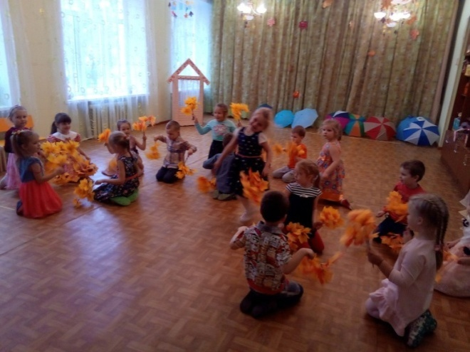

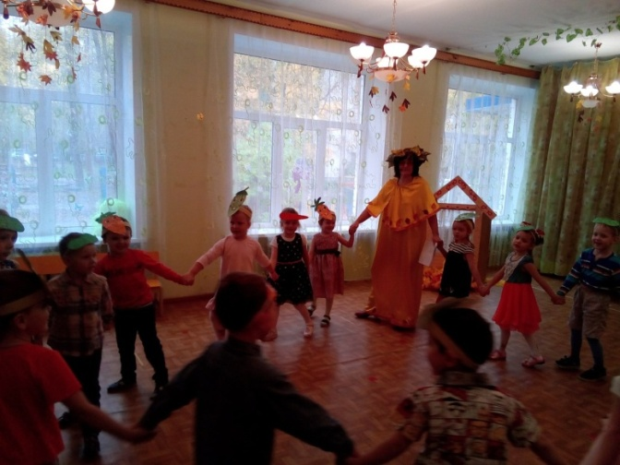
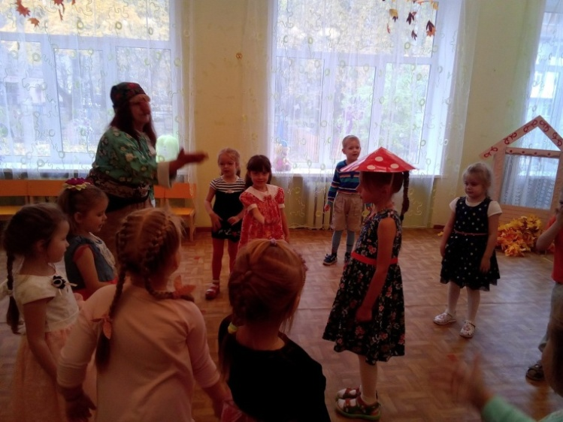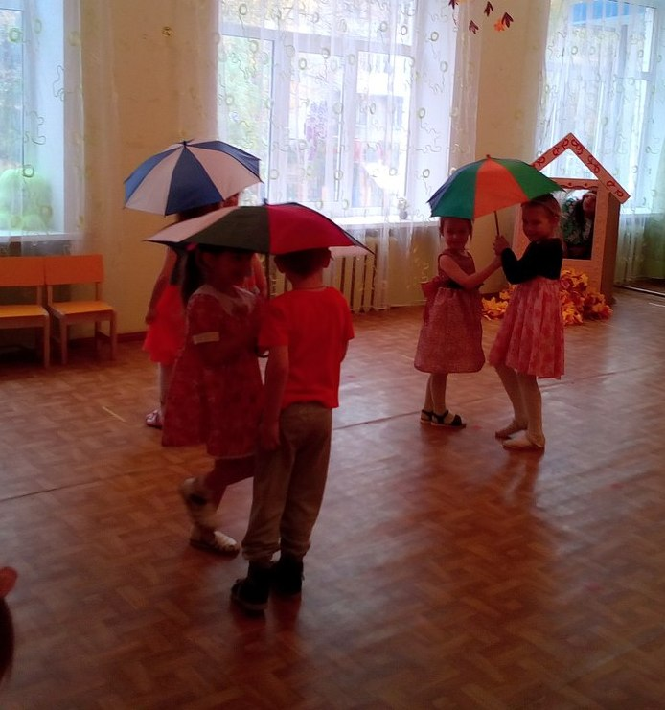

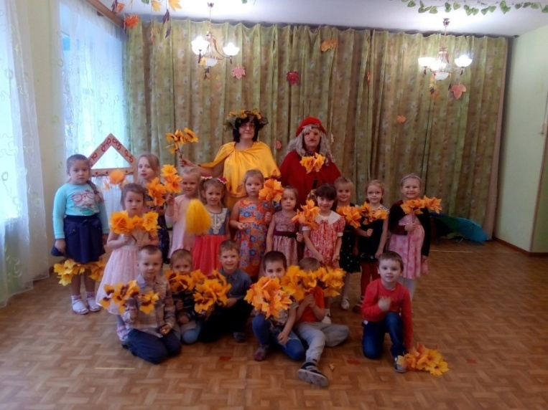

Приложение №4
Тематический вечер
«Эмоциональный мир ребенка дошкольного возраста»
Цель: установить доверительные отношения с родителями. Активизировать воспитательные умения родителей.

План мероприятия:
1. Игра «Давайте поздороваемся».
2. Знакомство родителей с результатами проективного теста «Рисунок семьи» (результаты теста прилагаются).
3. Анкетирование «Знаете ли вы своего ребенка?».
4. Обсуждение темы «Эмоциональный мир ребенка»
5. Упражнения на снятие психомышечного напряжения у детей.
6. Домашнее задание «Чудеса своими руками».

Ход мероприятия:
(Вечер проходит в музыкальном зале. Центральная стена оформлена детскими рисунками)
Ведущий. Здравствуйте, дорогие мамы и папы! Мы очень рады встрече с Вами!
Здравствуйте! Это слово мы слышим с рождения. С него начинается каждый день. Здравствуйте! На первый взгляд, это самое обыкновенное слово. Но в нем все: и свет улыбки, и радость встречи, и тепло рукопожатия, и пожелание здоровья. Говоря «Здравствуйте!», мы желаем человеку быть здоровым, крепким, сильным. Так давайте поприветствуем друг друга.
Участники вечера образуют круг, поочередно произносят слова приветствия: «Добрый день», «Здравствуйте» и т.п. Вместо фразы можно использовать любой приветственный жест.
Ведущий. Всем спасибо! Теперь мы познакомим Вас с результатами проективного теста «Рисунок семьи» (результаты теста прилагаются).
Цель: самопроверка для родителей (с помощью сравнения своих ответов с ответами ребенка они определяют то, насколько хорошо они знают своего малыша).

Анкета для родителей «Знаете ли вы своего ребенка?»
Уважаемые родители! Откровенные ответы помогут Вам определить то, насколько хорошо Вы знаете своего ребенка
Ф.И.О.____________________________
1. Любимая книга __________________
2. Любимый цвет __________________
3. Любимый мультфильм ____________
4. Любимая игрушка ________________
5. Любимая игра ___________________
6. Любимое занятие в детском саду____

Анкета ребенка (воспитатель заполняет со слов ребенка заранее)
Ф.И.О.____________________________
1. Любимая книга __________________
2. Любимый цвет __________________
3. Любимый мультфильм ____________
4. Любимая игрушка ________________
5. Любимая игра ___________________
6. Любимое занятие в детском саду____
Ведущий. Сейчас я расскажу Вам об эмоциях. Какие бывают эмоции, как понимать эмоциональное состояние свое и окружающих, как правильно давать самооценку. (Выступление педагога – психолога).
Ведущий. Нередко родителей тревожит появление у детей несобранности, излишней активности, напротив, замкнутости, робости, а часто агрессивности, плаксивости. Уравновешенный, радостный ребенок вдруг становится конфликтным и беспокойным. Все это признаки внутреннего психомышечного напряжения, следствие какой-то «детской» проблемы, в которой взрослые еще не разобрались. Как помочь ребенку в такие моменты? Самое правильное – научить его помогать самому себе, то есть познакомить с методами саморегуляции. Некоторые упражнения ребенок сможет выполнить самостоятельно, в других ему должны помочь родители или взрослые.
Цель: познакомить родителей с методами саморегуляции.
«Заряд бодрости» (для детей с 5 лет)
«Сядь свободно. Вытяни вперед руки и приготовь два пальчика: большой и указательный. Возьмись ими за самые кончики ушей – один сверху, другой снизу ушка. Помассируй ушки, приговаривая: «Ушки, ушки слышат все!» 10 раз в одну сторону и 10 – в другую. А теперь опусти руки, стряхни ладошки. Приготовь указательный палец, вытяни руку и поставь его между бровей над носом. Помассируй эту точку столько же раз со словами: «Просыпайся, третий глаз!» Стряхни ладошки. Собери пальцы руки в горстку, найди внизу шеи ямку, положи туда руку и со словами: «Я дышу, дышу, дышу!» – помассируй ямку 10 раз в одну сторону и 10 раз в другую. Молодец! Ты видишь, слышишь, чувствуешь!»
Предостережение: Взрослый следит за силой нажима на важные точки жизнедеятельности и правильностью нахождения точек.
«Дыши и думай красиво» (для детей с 5 лет)
«Когда ты волнуешься, попробуй красиво и спокойно дышать. Закрой глаза, глубоко вдохни:
мысленно скажи: «Я – лев» – выдохни, вдохни;
скажи: «Я – птица» – выдохни, вдохни;
скажи: «Я – камень» – выдохни, вдохни;
скажи: «Я – цветок» – выдохни, вдохни;
скажи: «Я спокоен» – выдохни.
Ты действительно успокоишься».
«Солнечный зайчик» (для детей с 5 лет)
«Солнечный зайчик заглянул тебе в глаза. Закрой их. Он побежал дальше по лицу, нежно погладь его ладонями: на лбу, на носу, на ротике, на щечках, на подбородке, поглаживай аккуратно, чтобы не спугнуть, голову, шею, животик, руки, ноги, он забрался за шиворот – погладь его и там. Он не озорник – он любит и ласкает тебя, а ты погладь его и подружись с ним».
«Возьмите себя в руки» (для детей с 5 лет)
Ребенку говорят: «Как только ты почувствуешь, что забеспокоился, хочется кого-то стукнуть, что-то кинуть, есть очень простой способ доказать себе свою силу: обхвати ладонями локти и сильно прижми руки к груди – это поза выдержанного человека».
Ведущий. И в конце нашей встречи мы предлагаем поучаствовать в конкурсе «Чудеса своими руками», сделать любую развивающую игру.

Приложение №5

Вечер - досуга родительского клуба «Наши любимые мамочки».

Цель: формировать творческие и музыкальные способности детей дошкольного возраста; воспитывать у дошкольников любовь и уважение к самому родному человеку – маме, стремление ей помогать, радовать её.
Задачи:
- вызвать положительные эмоции, чувство радости у детей,
- формировать любовь, нежность и уважение к маме,
- учить ценить материнскую заботу и любовь,
- развивать интонационную выразительность речи, чувство рифмы,
-привлечение родителей к организации досуга для детей к совместному сотрудничеству

Ведущий: Дорогие наши мамы! Сегодня в День Матери мы приветствуем вас в нашей группе и хотим порадовать своими выступлениями. А подготовили их ваши самые дорогие, самые любимые, самые очаровательные дети.
От чистого сердца,
Простыми словами
Сегодня, друзья,
Мы расскажем о маме.
Выходят дети по одному, читая стихотворение по одной строчке.
Дети.
Мама — это небо!
Мама — это свет!
Мама — это счастье!
Мамы лучше нет!
Мама — это сказка!
Мама — это смех!
Мама — это ласка!
Мамы любят всех!
Мама улыбнется,
Мама погрустит,
Мама пожалеет,
Мама и простит.
Мама — осень золотая,
Мама — самая родная,
Мама — это доброта,
Мама выручит всегда!
Мама, нет тебя дороже,
Мама все на свете может,
Все дети Мам сегодня поздравляем,
Мамам счастья мы желаем.
Воспитатель: Мама. Какое родное и близкое слово!
Стихи детей Моя мамa лучше всех!
Если мне бывает больно,
Мама доброю рукой
Успокаивает боли
И несет с собой покой.
И когда игрушке новой
Шумно радуюсь я,
Улыбается со мною
Мама милая моя.
Пусть несет с собою ветер
То, что всем открою я:
В целом мире, в целом свете
Мама лучше всех - моя.
Нашей мамы нету лучше,
Нет добрей её, нижней,
Станем навсегда послушны,
И поздравим матерей!
Им желаем только счастья,
Чтоб спокойно на душе,
Чтоб ушли с души ненастья,
Молодеть и хорошеть!
Танец – пригласить мам на танец «Вместе с нами» класс.
Исполняется песня «ЛАСКООЕ СЛОВО - МАМА»
Ведущая. Ну, а теперь мы немного поиграем.
1. Рубрика «Мы знаем друг друга»
Вопросы для мам: - Что вы знаете о своих детях?
1. Что больше всего любит ваш ребенок из еды? (Ответы вы выяснили за кулисами до начала вечера).
2. Чем она увлекается?
3. Что означает ее имя?
4. Любимый мультфильм или кинофильм.
- Что дети знают о мамах?
Вопросы для детей:
1. Что мама больше всего любит делать?
2. Какая любимая одежда мамы?
3. Какая любимая телепередача?
Построение участников в 2 колонны (ребенок, мама, ребенок, мама….)
1. Эстафета “Легкая атлетика”
Команды должны обежать стойки и вернуться в конец своей колонны.
2. Эстафета “Веникобол”
Участникам необходимо обвести веником воздушный шарик между кеглей.
1-й этап: задание выполняет ребенок.
2-й этап: задание выполняет мама.
Воспитатель:
Одеваюсь, умываюсь,
Собираюсь в садик я,
Проверяет моя мама,
Как собрался я друзья.
3. Эстафета “Порядок в доме”
Дети раскладывают малые обручи в прямом направлении до ориентира, а мамы собирают их.
Воспитатель: Вопрос мамам: Что на Руси являлось символом женской красоты? (КОСА)
4. Эстафета “Коса”
Приглашается мама от каждой команды. На середине зала стоят стойки с ленточками. По сигналу мамы заплетают косу из ленточек.
Игра «Весёлые пингвины» - пройди, зажав шарик между ног.
Игра «Самая весёлая семья» или игра «Улыбающийся смайлик» - из кусочков липкой ленточки на воздушном шарике появляются глазки, реснички, улыбка.
Ребенок:
Встану я с утра пораньше,
Ведь сегодня мамин день,
Счастья пожелать, поздравить
Надо маму поскорей!
5. Игра «Отгадай на ощупь»
- Мамы любят готовить своих детей что-то вкусное. И даже с закрытыми глазами могут различить продукты: гречка, фасоль, горох, рис, мука, крахмал.
Стихотворение читает мама:
Как круто быть мамой двоих пацанов.
И это любому понятно без слов.
Быть мамой девчонок, конечно, не то.
Там куклы, посудка, больничка, лото.
Там пышные юбки и косы до пят.
Мне ж подарил Бог. двух пацанят.
Я выучу с ними все марки машин,
А станут постарше - все виды их шин.
Еще подрастут и меня просветят,
Как действуют стартер, кардан и домкрат.
Без них я могла б ничего не узнать.
Зачем нужен лобзик? Неужто лобзать?
Тиски нам зачем? Чтобы тискать кого-то?
Подшипники - что это? С шипами чего-то?
Так много всего, что могло пройти мимо.
Но вот оно счастье - ДВА парня, ДВА сына.
Ребенок:
Только мама понимает,
Даже если ты не прав.
Только мама обнимает,
Всех родней на свете став.
2. Рубрика «Читающая семья»
- Проверим, как вы внимательно читаете детям сказки.
Вопросы:
Всех важней она в загадке,
Хоть и в погребе жила:
Репку вытащить из грядки
Деду с бабкой помогла. (Мышка)
***
Ждали маму с молоком,
А пустили волка в дом.
Кто же были эти
Маленькие дети? (Семеро козлят)
***
Уплетая калачи,
Ехал парень на печи.
Прокатился по деревне
И женился на царевне. (Емеля из сказки «По щучьему веленью»)
***
Эта скатерть знаменита
Тем, что кормит всех до сыта,
Что сама собой она
Вкусных кушаний полна. (Скатерть - самобранка)
***
Сладкий яблок аромат
Заманил ту птицу в сад.
Перья светятся огнем,
И светло вокруг, как днем. (Жар-птица)
***
Знает утка, знает птица,
Где Кощея смерть таиться.
Что же это за предмет?
Дай дружок скорей ответ. (Игла)
***
Как у Бабы у Яги
Нет совсем одной ноги,
Зато есть замечательный
Аппарат летательный.
Какой? (Ступа)
***
Убежали от грязнули
Чашки, ложки и кастрюли.
Ищет их она, зовет
И в дороге слезы льет. (Федора)
***
И зайчонок, и волчица –
Все бегут к нему лечиться. (Айболит)
***
В гости к бабушке пошла,
Пироги ей понесла.
Серый Волк за ней следил,
Обманул и проглотил. (Красная Шапочка)
***
У Золушки с ножки
Свалилась случайно.
Была не простою она,
А хрустальной. (Туфелька)
1 эстафета "В магазин за покупками". Необходимо каждому члену команды добежать до магазина (стула, взять 1 покупку в корзинку, прибежать и передать эстафету другому участнику..
2 эстафета "Перенеси воздушный шарик". На столовую ложку положить воздушный шарик. Дойти до стула, обогнуть и продолжить путь. Передать эстафету другому участнику.
3 эстафета "Бег в мешках". Стать ногами в мешок, добежать до стула и обратно. Передать эстафету другому участнику.
4 эстафета "Бег сороконожек". Первый участник с каждой команды имитирует бег сороконожек (на присядках, доходит до стула и обратно. Приходит в свою команду, следующий участник цепляется за первого, и вдвоём проходят дистанцию. И так проходят, пока не прицепятся все участники.
6. Игра “Узнай своего ребенка”
Дети строятся в шеренгу (1 команда, приглашается мама, ей закрывают повязкой глаза. По сигналу мама пытается найти своего ребенка. Затем приглашаются мама и дети со 2 команды.
Стихотворение (читает мама):
Берегите своих детей,
Их за шалости не ругайте.
Зло своих неудачных дней
Никогда на них не срывайте.
Не сердитесь на них всерьез,
Даже если они провинились,
Ничего нет дороже слез,
Что с ресничек родных скатились.
Если валит усталость с ног
Совладать с нею нету мочи,
Ну, а к Вам подойдет сынок
Или руки протянет дочка.
Обнимите покрепче их,
Детской ласкою дорожите
Это счастье - короткий миг,
Быть счастливыми поспешите.
Ведь растают как снег весной,
Промелькнут дни златые эти
И покинут очаг родной
Повзрослевшие Ваши дети.
Пусть дети радуют вас успехами,
внуки дарят доброту и внимание.
Воспитатель:
Пусть каждый ваш день будет наполнен мужской заботой и поддержкой. Тепла семейного очага, здоровья, любви и понимания! Осталось сказать только одно: не забывайте родителей, берегите матерей.
Воспитатель: Наш вечер подошел к концу. Пусть совместная подготовка к праздникам останется навсегда доброй традицией вашей семьи. Спасибо за ваше доброе сердце, за желание побыть рядом с детьми, подарить им душевное тепло. Нам очень приятно было видеть добрые и нежные улыбки мам и счастливые глаза их детей. Мы благодарим всех участников конкурса за активное участие в совместном спортивном мероприятии.

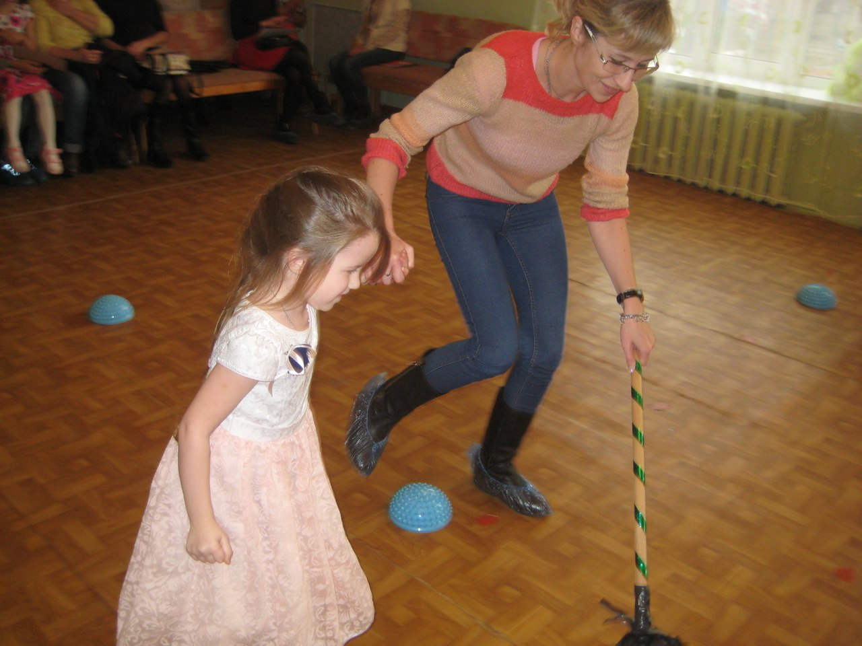
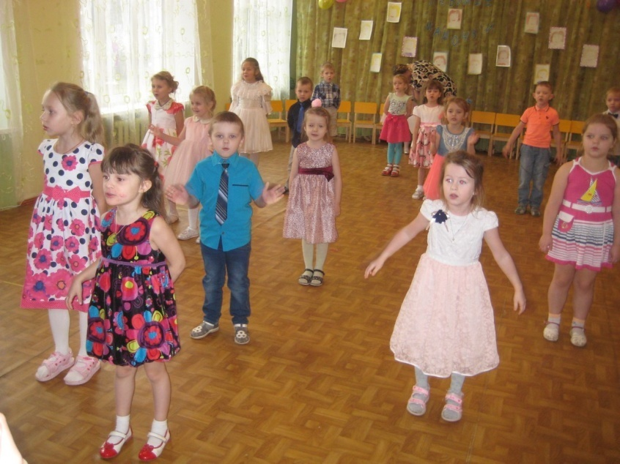

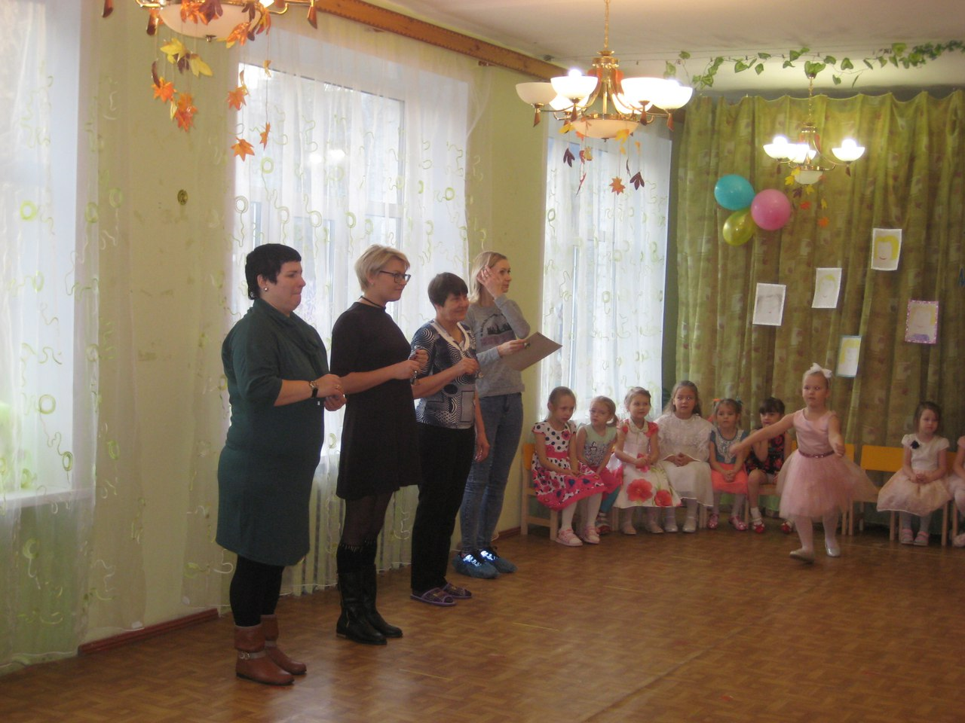

Приложение №6
Чудеса своими руками
«Новогодняя красавица 2018»
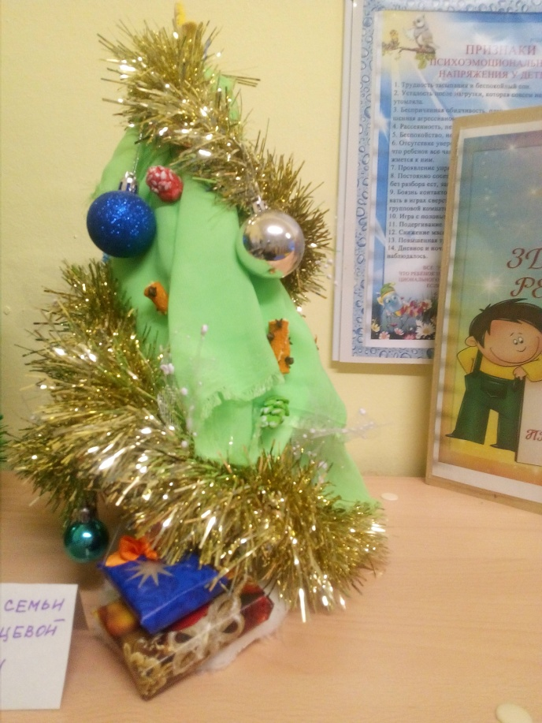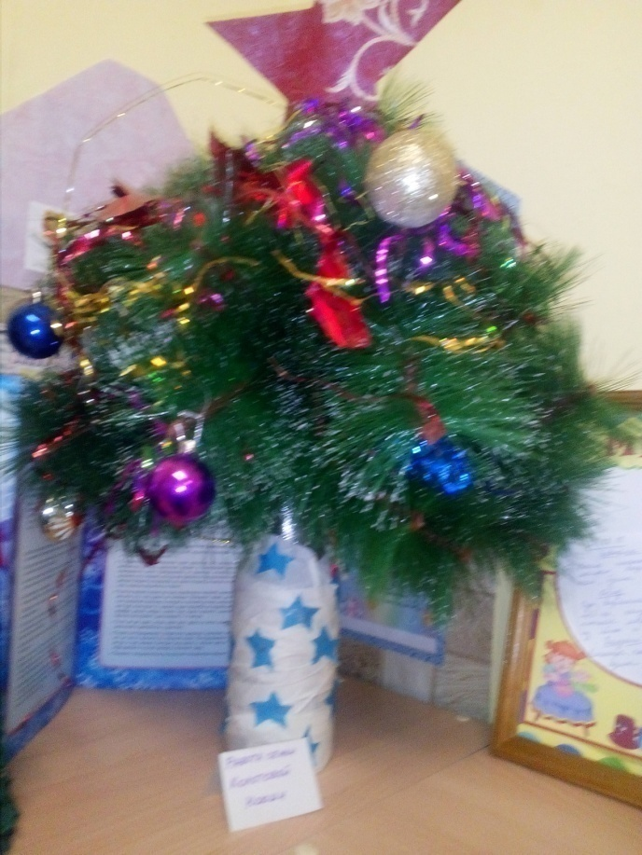

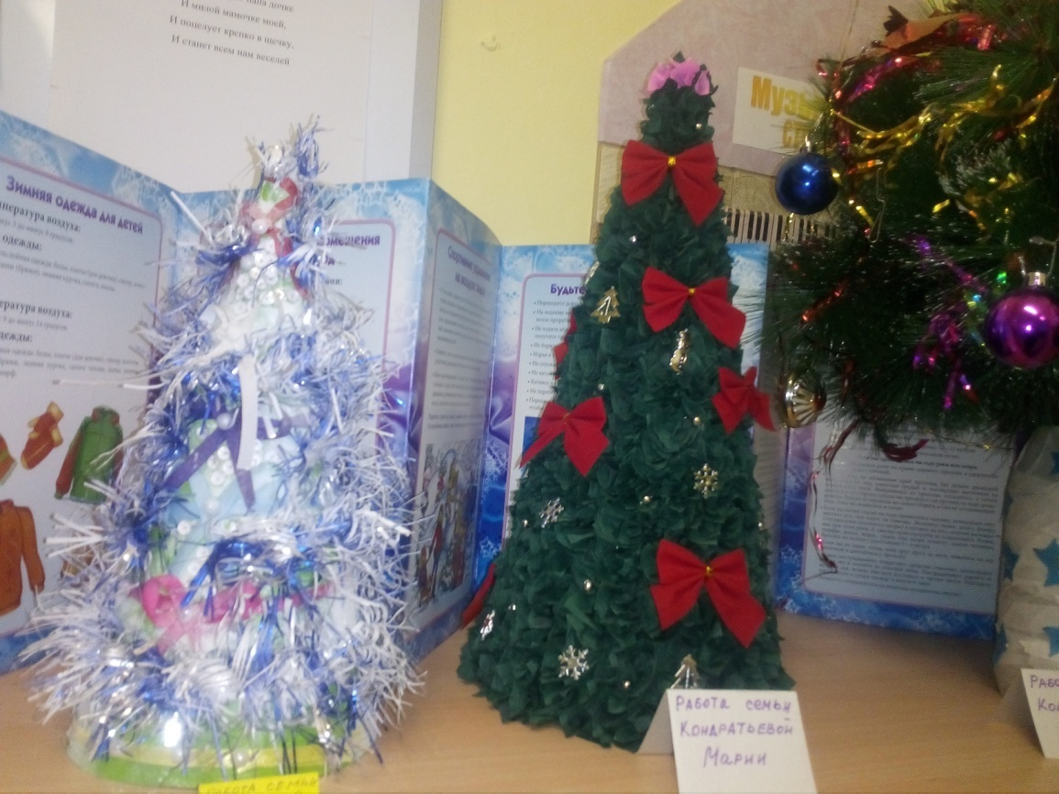

Приложение №7

Анкета «О способах воспитания»
Уважаемые родители!
Для подготовки и проведения родительского клуба по нравственному воспитанию дошкольников просим вас искренне ответить на вопросы для изучения вашего отношения к теме собрания.
1. Часто ли ваш ребенок заставляет вас переживать из-за своего плохого поведения?
А. Да, часто
Б. Нет, изредка.
В. Никогда.
2. Использует ли ваш ребенок физическую силу, оскорбления во время ссоры с другими детьми?
А. Да, часто.
Б. Бывает, но в крайних ситуациях.
В. Не знаю о таких ситуациях.
3. Как ваш ребенок реагирует на замечания взрослых?
А. Никак не реагирует.
Б. Старается исправить ситуацию.
В. Агрессивно.
4. Умеет ли ваш ребенок сопереживать животным, сказочным персонажам?
А. Да.
Б. Отчасти.
В. Нет.
5.Под влиянием каких воспитательных мер ваш ребенок изменяет свое поведение?
А. Угрозы физического наказания.
Б. Беседы о плохом поведении.
В. Обещание подарков за хорошее поведение.
6. Какие методы воспитания из перечисленных ниже вы считаете самыми эффективными?
А. Физическое наказание.
Б. Воспитание на положительных примерах.
В. Лишение развлечений и подарков.
7.Выберите утверждение, с которым вы согласны:
А. Ребенок никогда не должен забывать, что взрослые старше, умнее его.
Б. Насильственные методы воспитания усиливают нежелательные проявления поведения ребенка, вызывают чувство протеста.
В. Негативные реакции надо подавлять для его же пользы.

Благодарим за сотрудничество!

Обработка результатов анкетирования

п/п | вопросы
 | 1 | 2 | 3 | 4 | 5 | 6 | 7
А | 3 балла | 1 балл | 3 балла | 2 балла | 1 балл | 1 балл | 3 балла
Б | 2 балла | 2 балла | 2 балла | 1 балл | 2 балла | 2 балла | 2 балла
В | 1 балл | 3 балла | 1 балл | 0 балла | 3 балла | 3 балла | 1балл

От 6 до 10 баллов – в семье преобладает авторитарный тип воспитания, который характеризуется жесткой родительской позицией, применением непедагогических методов воспитания.
От 11 до 17 баллов – в семье преобладает демократический тип воспитания, который характеризуется предоставлением ребенку разумной свободы действий, реализацией личностно-ориентированной модели воспитания.
От 18 до 21 балла – в семье преобладает либерально – попустительский тип воспитания, который характеризуется отсутствием в действиях родителей системы воспитательных воздействий, воспитанием от случая к случаю.

Приложение №8

Родительский клуб на тему:
«Поощрение и наказание детей в семье»

Цель: Формирование у родителей культуры поощрения и наказания ребёнка в семье.
Задачи:
- Дать родителям возможность задуматься над проблемами воспитания детей, посмотреть по новому на использование различных видов наказаний и поощрений, переосмыслить их.
- Повысить педагогическую культуру родителей посредством пополнения знаний по вопросу воспитания ребёнка в семье.
- Содействовать сплочению педагогического и родительского коллектива.
Форма проведения: круглый стол.
Оборудование: плакаты с высказываниями, памятки родителям, ручки, листы бумаги.
1. Анализ анкет родителей и вручение памятки «Родителям от ребенка»
2. Выступление воспитателя на тему «Поощрение и наказание»
3. Беседа. (вопросы к беседе)
• Какие методы воспитательного воздействия Вы используете чаще всего? (Требование, убеждение, наказание, поощрение)
• Какие виды поощрения Вы используете в воспитании? (Похвала, одобрение, подарки)
• Нужна ли мера в поощрении и похвале детей?
• Как Вы относитесь к наказанию детей?
• Предупреждает ли наказание нежелательные поступки?
• Как Вы относитесь к физическому наказанию?
• Как Ваш ребенок реагирует на физическое наказание?
• Какие меры наказания положительно влияют на ребенка?
• Может ли наказание сформировать нежелательные черты характера ребенка?
• Что эффективнее – похвала или наказание?
• Каково значение единства требований родителей в поощрении и наказании детей?
• Что Вы можете сказать о поощрении и наказании словами народной мудрости? Всегда ли это верно?

4. Обмен мнениями, подведение итогов собрания.

Консультация для родителей
«Дисциплина. Поощрение и наказание»

Уважаемые родители, сегодня я хочу поговорить о таких вещах как дисциплина и поощрение и наказание.
Научить ребенка дисциплине - одна из основных задач родителей. К сожалению, многие мамы и папы не утруждают себя тем, чтобы ставить перед ребенком рамки дозволенного. Некоторые бывают настолько подавлены плохим поведением ребенка, что не знают, с какого бока к нему подступиться. Другие считают, что устанавливать рамки дозволенного вовсе не обязательно, и перекладывают эту обязанность на плечи соседей, друзей, родственников, а чаще всего воспитателей или учителей. В большинстве случаев родители не решаются быть строгими к ребенку из-за того, что боятся потерять его любовь. Вместо того чтобы поставить ребенка на место, они игнорируют его плохое поведение со словами: "Дети есть дети". Помните, установление рамок дозволенного целиком лежит на ответственности родителей, процесс воспитания нельзя пускать на самотек или откладывать на потом.
Нужно ли ограничивать ребенка во всех его желаниях или лучше обходиться без контроля?
Оказывается, только разумный баланс между строгими ограничениями и свободой действия позволит вашему ребенку гармонично развиваться.
Сегодня мы поговорим о том, как вводить в жизнь ребенка требования и запреты и добиваться его послушания.
- А для начала, попробуем разобраться, «Почему маленькие дети должны слушаться?». (Ответы родителей.) Понятно, что родители только выигрывают от детского послушания, а какая польза детям от того, что взрослые контролируют их поведение?
Умение следовать правилам – ранняя часть социализации. Дошкольники, которые не научились этому у своих родителей, будут иметь большие проблемы с адаптацией к детскому саду. Чтобы малыш приобрел навыки самодисциплины, правила на первом этапе должны быть навязаны ему извне.
- Способность подчиняться правилам и следовать им важна для развития отношений между детьми. Детей, без таких навыков сверстники могут не принимать в игры, отвергать, и потом это очень сложно изменить, даже если навык появится.
- Родители часто сами выполняют задачи самообслуживания за плохо слушающихся детей, предпочитая быстро и качественно сделать что-то самим, чем выслушивать отговорки ребенка. В результате к детскому саду такие дети обладают слабой или средней задержкой развития навыков самообслуживания.
- Дети действительно хотят, чтобы их контролировали. Полная свобода привлекательна, но вызывает большую тревогу у детей, безопасность и выживание которых зависит от их родителей.
- По простым соображениям безопасности маленькие дети должны следовать правилам и быстро реагировать на указания родителей.
Дети интуитивно чувствуют что за родительскими «нельзя» скрывается забота о них.
Соответственно возникает вопрос: если ребенок чувствует себя более защищенным в условиях заведенного порядка и определенных правил поведения, то почему они наровят эти правила и порядок нарушить? Почему постоянно жалуются родители и воспитатели?
Ответить на вопрос можно так, дети восстают не от правил, а от способов их внедрения. Поэтому можно сформулировать вопрос: как найти путь к бесконфликтной дисциплине ребенка?
Думаю о такой дисциплине мечтает каждый, существует множество эффективных дисциплинарных стратегий, работающих в разных обескураживающих ситуациях, но они требуют от вас умений, которые достигаются практикой и самоконтролем. Они не приходят на ум автоматически. Но хорошо то, что эти стратегии не только останавливают нежелательное поведение, но в конечном итоге помогают ребенку почувствовать угрызения совести, а не желание отомстить, и таким образом он постепенно начинает чувствовать ответственность за свое поведение.
Существует несколько правил, которые помогают наладить и поддерживать в семье безконфликтную дисциплину. Данные правила прописаны в книге Гиппенрейтер Ю. Б «Общаться с ребенком. Как?»
- Правило первое
Правила (ограничения, запреты, требования) обязательно должны быть в жизни каждого.
Это особенно важно помнить родителям, которые стремятся как можно меньше огорчать детей и избегать конфликтов с ними.
- Правило второе
Правил (ограничений, запретов, требований) не должно быть слишком много, и они должны быть гибкими.
Родители прежде всего должны определить для себя, «что можно детям» и «что нельзя».
- Правило третье
Родительские требования не должны вступать в явное противодействие с важнейшими потребностями ребенка.
Потребность в движении, познании, упражнении – это естественная и важная потребность ребенка. Им гораздо больше чем нам, нужно двигаться, исследовать предметы пробовать свои силы. Запрещать подобные действия - это все равно, что перегородить полноводную реку. Лучше позаботиться о то, чтоб направить ее в верное русло.
А сейчас давайте вместе подумаем и разберемся, как можно поступить в тех или иных ситуациях.

Упражнение «Продолжи предложение»
- Исследовать лужи можно, но только …(в высоких сапогах)
- Разбирать часы можно, но только…..(если они старые и давно не ходят)
- Играть в мяч можно, но только …( не в помещении и подальше от окон)

- Правило четвертое
Правила (ограничения, запреты, требования) должны быть согласованны взрослыми между собой.
Знакомо ли вам, когда мама говорит одно, папа другое бабушка-третье.
- Правило пятое
Тон, в котором сообщается требование или запрет, должен скорее быть дружественно-разъяснительным, а не повелительным.
Любой запрет желаемого для ребенка труден, если он произносится сердитым и властным тоном.
Объяснение должно быть коротким и повторяться только один раз.
Разговор о дисциплине неминуемо приводит к вопросу о наказаниях, что делать если ребенок, не смотря ни на какие ухищрения не подчиняется?
Время от времени возникают ситуации, требующие вашего непосредственного вмешательства и контроля.
- Соблюдайте последовательность
Наказание приносит пользу и не причиняет вреда в том случае, когда оно закономерно, а не случайно. Если вы наказываете ребенка, поддавшись внезапному всплеску раздражения, то это однозначно нарушение правил игры и ничего хорошего из этого не последует ни для ребенка, ни для вас.
По возможности предупреждайте ребенка заранее, за что и как он может быть наказан.
Внимание: не запугивайте, не угрожайте, а предупреждайте!
- Давши слово – держись
. Обещали - выполняйте, то есть наказывайте.
Родители, полагающие, что бесконечные предупреждения и угрозы наказания лучше, чем сами наказания, ошибаются. Бесконечное выяснение отношений с ребенком на одну и ту же тему - не лучший способ проводить время. К тому же, если вы только постоянно грозитесь наказать, но никогда не приводите свою угрозу в исполнение, ребенок может заподозрить, что вы не слишком уверены в себе и в справедливости того правила, которое пытаетесь отстаивать таким неубедительным образом. "Я тебя сто раз предупреждала! Теперь предупреждаю в сто первый и последний, а в следующий раз уже обязательно накажу!" - в подобном послании нет никакой полезной информации для ребенка.
-Наказывайте только за конкретный проступок
Главный принцип такого вмешательства заключается в том, чтобы не страдали ни самооценка, ни уверенность в себе, а наказание принесло реальную пользу. Надо очень ясно представлять себе, что, зачем и почему вы делаете, а также понимать, чем именно было вызвано "наказуемое" поведение ребенка. Если он разлил воду на полу, потому что хотел помочь вам полить цветы, но не удержал в руках тяжелую бутылку, - это повод не для наказания, а для покупки маленькой и легкой лейки.
А вот если ребенок сознательно совершает какое-то действие, которое прежде уже было однозначно запрещено, то это можно рассматривать как повод для наказания. При этом важно, чтобы запреты и наказания оговаривались заранее, а не тогда, когда проступок уже совершен.
- Будьте искренни
Если уж наказывать - так от души! Не в том смысле, что очень сильно, а в том, что искренне, то есть лишь тогда, когда у вас есть твердая внутренняя уверенность: в данный момент можно поступить только так и не иначе.
Как же наказывать? Каждый для себя решает сам. Единого эталона здесь не существует. Конечно, все зависит от возраста ребенка.
Часто родители наказывают четырех-, пятилетних детей тем, что отнимают у них игрушки и привилегии. Такие наказания имеют смысл, когда плохое поведение было непосредственно связано с тем, что у ребенка отняли.
Перед тем как наказать ребенка, родители должны предупредить его, если он не изменит своего поведения, то лишится игрушки. Не следует отнимать игрушку или лишать привилегии на длительное время. В этом случае ребенок будет думать не о собственном плохом поведении, а о несправедливости родителей. Смысл такого наказания заключается в том, чтобы показать ребенку связь между баловством, велосипедом и его утратой. Как правило, такие связи помогают предотвратить повторения неправильных поступков.

Наказания бывают:
- Физическое наказание.
Одной из распространенных негативных форм наказания является физическое наказание, основанное на страхе перед болью. Значительная часть родителей традиционно считает, что физическое наказание - довольно эффективный способ воздействия на детей.
В некоторых семьях порка является основной мерой воспитания. Обычно ее применяют тогда, когда другие, более мягкие меры, такие как просьбы, уговоры, угрозы, не дают желаемых результатов. Порка действительно помогает подчинить ребенка воле родителей. Но при помощи физического наказания можно всегда достичь определенной цели и оказать влияние на кого угодно, а уж тем более, если речь идет о ребенке, т. е. значительно более слабом и практически беззащитном человеке.
- Лишение любви
Очень распространенной формой наказания детей в семье является лишение ребенка части родительской любви. Эта форма действует очень сильно, поэтому применять ее нужно осторожно. Она может быть как полезной, так и повлечь за собой серьезные проблемы и для детей, и для взрослых. Суть наказания сводится к тому, что родители меняют привычный стиль отношений с детьми. Ребенок по-прежнему продолжает получать необходимую родительскую заботу, но лишается доли внимания и проявления родительской любви. Это наказание может дать эффективные результаты только в том случае, если между ребенком и родителями существовали действительно близкие отношения, основанные на доверии, любви и взаимном уважении. Если же этого не было, то такая форма наказания результата не даст, поскольку ребенку нечего будет терять.
Такой метод воспитания нужно применять, учитывая возраст ребенка и индивидуальные черты характера. Чрезмерно чувствительный, легко ранимый малыш может испугаться, что родители перестали его любить. Если же ребенок поверит в это, наказание следует считать вредным, неподходящим для него. В раннем возрасте дети очень чувствительны к эмоциональному состоянию взрослых.
- Отказ или отсрочка удовольствий
Эта форма наказания ограничивает поведение ребенка. Например, можно отказать ему в возможности пойти в театр, цирк, зоопарк, запретить общение с товарищами, лишить возможности играть с любимыми игрушками, то есть отказать в привычных удовольствиях. Подобные методы воздействия примитивны, но часто ошибочны.
При использовании этого метода можно добиться положительного результата только в том случае, если сам ребенок считает это наказание справедливым и согласен с ним.
Далее работа с родителями по разбору проблемных ситуаций.

Обсуждение ситуаций с родителями.
Ситуация: Ребенок балуется с велосипедом (разумно будет отобрать его у ребенка на некоторое время.)
Ситуация: Ребенок кидается песком на других детей (стоит лишить привилегии играть в песочнице на один день.
Ситуация: Одна девочка плохо вела себя во время обеда в кафе, и мама пригрозила ей: "Будешь и дальше вести себя так, ляжешь сегодня спать в семь часов". Девочка все равно продолжала шалить и в ответ получила: "Так-так. Не в семь, а в половине седьмого.» ( данном случае можно сказать. Ошибка!!! Вместо того чтобы откладывать наказание на вечер, мама должна была просто отвлечь внимание девочки. Или пригрозить, что отправит ее за другой стол, что они немедленно уйдут из кафе. В этом случае девочка поймет, что ее поведение может привести к неприятным последствиям.)
Ситуация: Вы проходите мимо комнаты сына, я видите, как он сбрасывает все пазлы с полки на пол, разбрасывая их по всей комнате. (Концентрируйтесь не на том, как заставить ребенка подчиниться, а на разборке кусочков и уборке беспорядка. Помните, что тон вашего голоса и тщательный выбор слов могут сильно помочь или помешать достижению "сотрудничества" с ребенком. Начните с признания его права на такие чувства ("Да, это твоя комната"), но сохраняйте твердость. ("Но твоя комната - часть нашего общего дома, и каждый в нашей семье должен соблюдать установленные у нас правила"). Покажите ребенку, что ему тоже не безразлична проблема поддержания порядок.

Памятка для родителей
«Искусство наказывать и поощрять»:
1. Чаще хвалите ребенка, чем осуждайте. Подбадривайте, а не подмечайте неудачи. Вселяйте надежду, а не подчеркивайте, что изменить ситуацию невозможно.
2. Чтобы ребенок поверил в свой успех, в это прежде всего должны поверить взрослые. Наказывать легче, воспитывать труднее.
3. Не создавайте сами опасных прецедентов и резко ограничьте круг запретов. Если вы что-то разрешили ребенку вчера, разрешите и сегодня. Будьте последовательны.
4. Запреты всех взрослых в семье должны быть одинаковыми.
5. Воинственность ребенка можно погасить своим спокойствием.
6. Не ущемляйте достоинство и самолюбие ребенка.
7. Попытайтесь понять ребенка и оценить с его позиции плохой поступок.
8. Если есть сомнение, наказывать или нет, - не наказывайте!
9. Помните, что детское непослушание всегда имеет психологические мотивы.

«Памятка родителям от ребенка»:

- Не балуйте меня, вы меня этим портите, я очень хорошо знаю, что не обязательно мне предоставлять все, что я запрашиваю. Я просто испытываю вас.

- Не бойтесь быть твердыми со мной. Я предпочитаю именно такой подход. Это позволяет мне определить свое место.

- Не полагайтесь на силу в отношениях со мной. Это приучит меня к тому, что считаться нужно только с силой.

- Не давайте обещаний, которые вы не можете исполнить; это ослабить мою веру в вас.

- Не заставляйте меня чувствовать себя младше, чем я есть на самом деле. Я отыграюсь на вас за это, став «плаксой» и «нытиком».

- Не делайте за меня того, что я в состоянии сделать для себя сам. Я могу продолжать использовать вас в качестве прислуги
.
- Не придирайтесь ко мне и не ворчите. Если вы будете это делать, то я буду защищаться, притворяясь глухим.

- Не забывайте, что я люблю экспериментировать. Таким образом, я познаю мир, поэтому, пожалуйста, смиритесь с этим.

- Не обращайте слишком много внимания на мои маленькие хвори. Я могу научиться получать удовольствие от плохого самочувствия, если это привлекает ко мне столько много внимания.

- Пусть мои страхи и опасения не вызывают у вас большого беспокойства. Иначе я буду бояться еще больше. Покажите мне, что такое мужество.

- Не забывайте, что я не могу развиваться без внимания и ободрения.

- И кроме того, я вас так сильно люблю, пожалуйста, ответьте мне тем же.

Помните родители:

- Наказание не должно вредить здоровью – ни физическому, ни психическому. Более того, наказание должно быть полезным, Наказать – это, скорее, лишить ребенка хорошего, чем делать ему плохое.

- Если есть сомнение, наказывать или нет, не наказывайте, даже если уже поняли про себя, что обычно слишком мягки, доверчивы и нерешительны. Никакой профилактики, ни каких наказаний «на всякий случай».

- За один раз – одно. Даже если проступков совершено сразу необозримое множество, наказание – только одно, за все сразу, а не поодиночке за каждый поступок. «Салат» из наказаний – блюдо не для детской души.

- Срок давности: лучше не наказывать, чем наказывать запоздало, например, за проступки, обнаруженные спустя неделю, месяц, а то и год, - это чревато риском задержки психического развития. Наказан – прощен. Инцидент исчерпан. Страница перевернута как ни в чем ни бывало. О старых грехах – ни слова. Не мешайте начинать жизнь сначала!

- Без унижения. Что бы ни было, какой бы ни была вина ребенка, наказание не должно восприниматься ребенком как торжество нашей силы над его слабостью, как унижение его чувства собственного достоинства. Если ребенок считает, что с ним обошлись несправедливо, наказание воздействует на него только со знаком «минус», оно больно ранит его чувство самоценности!

- Ребенок не должен бояться наказания. Не наказания он должен бояться, не гнева нашего, а нашего огорчения.

- Роли «карающего» и «милующего» не должны жестко закрепляться за членами семьи, так как это может приводить к тому, что «милующий» начинает самоутверждаться за счет «карающего», что вносит смятение в восприятие ребенком семейной иерархии.

- Наказание – не за счет лишения любви. Что бы ни случилось, не лишайте ребенка необходимой заботы и похвалы. Наказание не должно посеять сомнение в родительской любви, а, наоборот, усилить переживания ребенка, его любовь к родителям и ощущение того, как сильно его любят.
Приложение №9

Вечер – досуга родительского клуба «Масленица».
Цель: Приобщение детей к народным традициям и формирование коммуникативных отношений, формирование здорового образа жизни, повышение социальной активности и укрепления здоровья воспитанников, приобщение их к физической культуре как составному элементу общенациональной культуры.
Задачи:
- Познакомить детей с символами и традициями проведения праздника «Широкая Масленица», укрепление здоровья, совершенствование двигательных навыков во время проведения игр и состязаний.
- Прививать детям любовь к занятиям физической культурой и спортом, закреплять знания и умения, полученные на физкультурных занятиях.
- Развивать внимание, наблюдательность, координацию движений, умение преодолевать препятствия.
- Воспитывать в детях целеустремленность, настойчивость, чувство коллективизма, дружелюбие.
- Создать доброжелательную атмосферу, доставить радость детям, продолжать знакомить с правилами личной безопасности.

Ведущий.
Ой, вы гости, господа!
Проходите все сюда!
Ждут вас игры, забавы и шутки!
Скучать не дадут ни минутки!
Масленицу широкую открываем.
Веселье начинаем!
Пляску объявляем!
Общая пляска под весёлую песню «Русский самовар»
Ведущий.
На Масленице сплошная потеха.
Петухи кричат – дети кукарекают.
Коровы мычат - дети мычат.
Медведи рычат – дети рычат.
Собаки лают – дети гавкают.
Честной народ песни, частушки распевает.
Частушки ( поют родители в русских платках)
Здравствуй, Масленица!
Дай нам маслица
Мы блинов напечём
Нам морозы нипочём.
Масленица, Масленица
Блинами попеканщица
Приходи раненько
Встретим хорошенько
Если есть сковорода
Не страшны нам холода,
Потому что блин горячий
Это лучшая еда.
То не мышь пищит,
Не мороз трещит,
В сковородке блин
За блином скворчит.
Широкая Масленица
Мы тобою хвалимся,
На горках катаемся
Блинами объедаемся.
Ведущий. Ребята, не интересно без Масленицы петь да играть. Надо бы её на широкий двор позвать. Внимание! Полная тишина. Я начну, а вы мне поможете. «Мой волшебный сапожок, становись на каблучок, вправо - влево повернись, что скажу-то появись! Масленица Прасковея, приди к нам поскорее!»
Все вместе.
Масленица Прасковея, приходи к нам поскорее!
Масленица. Здравствуйте, люди добрые! Поклон вам частной народ.
Ведущий и дети.
Здравствуй, Масленица – длинношейка!
Встречаем тебя хорошенько!
Сыром, маслом, пирогами,
Калачами и блинами!
Ведущий.
Крепче за руки беритесь
В круг скорее становитесь
Будем хоровод водить
Масленицу величать и хвалить.
Все вместе (идут вокруг масленицы и говорят).
Дорогая наша Масленица!
Масленица – красная девица.
У тебя коса длинная
Коса длинная, трехаршинная,
Шаль нарядная разноузорчатая,
Брови черные наведённые.
Душа ль ты, наша Масленица,
Сахарные твои уста, сладкая твоя речь!
Забегает Баба Яга, закрывает Масленицу покрывалом, накидывает на себя нарядную шаль).
Баба Яга. Ах, как вы меня величаете! Любо – дорого послушать! Пора пришла мне обязанности свои справлять, зиму провожать да весну встречать. У меня есть гусли, дудки, загадки, прибаутки, песни и пляски, разные игры и сказки: про Бабу Ягу – костяную ногу, про Кикимору болотную да Шишигу перелётную.
Ведущий. Постой Баба Яга, мы Масленицей тебя не можем принимать. А вот русскую зиму проводить нужно задорно и дружно. Оставайся, ведь на Руси ни один праздник без нечистой силы не обходился.
Баба Яга. Вот спасибо, тогда для вас я устрою высший класс.
Игра «Я - Яга, Яга, Яга»
Я - Яга, Яга, Яга
Я лечу, лечу, лечу
Хочешь быть моим хвостом
Да, конечно же хочу!
Баба Яга напевает эту песню несколько раз, дети небольшими группами цепляются паровозиком к Яге и двигаются за ней. Игра повторяется несколько раз.

Баба Яга. Вот молодцы, вот храбрецы. Нечистую силу не испугались. На моей ступе с ветерком покатались.
Объявляю первое развлечение всем на удивление.
Как на масленой неделе пироги на стол летели.
А из печки — блины, люди ждут приход весны.
Эстафета «Перенеси блин на сковородке»
Ведущий. А ещё на Масленицу, принято вокруг села на санях три раза объезжать круг рисовать, солнышку помогать землю согревать. Вот и мы сейчас устроим соревнования по конному состязанию.
Эстафета «Ловкие наездники»

Баба Яга. Объявляю другую забаву - всем на веселье и на славу. Будем костёр разжигать, через костёр прыгать, Зимушку провожать, да весну встречать.
Баба яга выкладывает из брусков костёр в виде колодца. В середину костра кладёт красный лоскут ткани и приговаривает.
Гори, гори ясно,
Чтобы не погасло!
Чтобы все метели
Разом улетели,
Чтобы птицы пели,
Небеса сияли,
Чтобы все морозы,
Неудачи, слёзы,
Пусть они сгорают,
К солнцу улетают.
Прыжки через костёр
Ведущий.
Масленица к нам пришла,
А мы зиму провожаем,
Весну встречаем!
Долго ли ещё зима будет злиться?
Сколько ей еще длиться?
Баба Яга. А сейчас узнаем. Устроим перетягивание каната русскую потеху с силой, со смыслом и со смехом. Перетянет команда «Весна» - значит, скоро весеннее тепло наступит, а если «Зима» - быть ещё вьюгам да метелям.
Игра «Перетягивание каната»
Ведущий. Вот вам ещё игра - вспомним ваши имена! Тому чьё имя назовётся, вокруг Масленицы пробежать придётся.
Игра «Имена»
Баба Яга. Что ж пора нам прощаться, да блинами угощаться.
Ведущий.
Кончилось весельце –
беритесь за дельце.
С Масленицей проститесь,
блинами угоститесь.
Баба Яга.
Приглашаю всех к самовару,
Отведать блинов, пирогов, баранок,
да душистого чаю.

Приложение №10

Родительский клуб в виде семинара – практикума

"Игры нашего Детства"
Цель:
– просвещение родителей по вопросам воспитания, развития и обучения дошкольников;
– расширять знание родителей об особенностях подвижной игры в дошкольном возрасте.
Задачи:
1. развивать навыки группового взаимодействия;
2.знакомить родителей с разнообразием предметов, которые можно использовать для игры с ребенком;
3. воспитывать познавательный интерес к освещаемой теме.
Форма проведения: семинар – практикум.
Методические приемы: беседа, практические задания, анализ результатов.
Предварительная работа: составление приглашения родителям с описанием значимости семинара, практическое задание для некоторых родителей по подготовке и представлению игр в которые они играли в детстве.
Оборудование: буклет с играми, рекомендации, предметы-заместители для практического задания «Кот в мешке» (коробка, бумага либо газета, клубок ниток, стул, веревка либо шарф, платок, стул, палка)
1. Вводная часть. Установление контакта между участниками группы создание рабочего настроения (игры на сплочение и объединение).
2. Основная часть. Практическая, игровая.
3. Заключительная часть. Подведение итогов, обратная связь.
Ход семинара – практикума.
Ведущий: Добрый день уважаемые родители, дети. Мы рады приветствовать Вас. Сегодня специально для Вас мы приготовили семинар – практикум на тему “Игры нашего Детства”.
Вводная часть
1.«Разминка» Установление контакта между участниками группы (игры на сплочение и объединение, разминку проводит педагог-психолог.
Музыкальная игра «Играем в снежки» под музыкальное сопровождение проводится имитация движений как при игре со снежками (берем сне, собираем в комок, бросаем)
Игровое упражнение «Касание» участники образуют пары (родитель с ребенком) по инструкции ведущего касаются друг с другом разными частями тела (пальцы, колени, локти, носы, спины и т. д.)
Игра «Поменяйтесь местами» играющие, меняются местами друг с другом по условию ведущего, например: «Поменяйтесь местами те, кто сегодня делал зарядку и т. д.»
Игра «Дрозд» участники образуют пары (родитель с ребенком) и поочередно по инструкции ведущего касаются друг друга (Я Дрозд и ты Дрозд – показывают на себя и на партнера, у тебя есть нос и у меня есть нос показывают на свой нос и на нос партнера дотрагиваясь до носа, у меня щечки алые и у тебя щечки алые – тоже самое…. мы любим друг друга - обнимаются).
Хорошо, молодцы присаживайтесь. Вот мы и настроились с вами на работу.
Основная часть.
Ведущий: Игра сопровождает человека с древних времен, является главным занятием детей и основой для их развития. Необходимость игры для ребенка объясняется тем, что он – активное существо и ему присуща любознательность, подвижность.
Каково же значение игры? Это, прежде всего, школа общения, познания мира и самого себя. В ней происходит развитие физических и духовных способностей, она подготавливает детей к жизни, к труду. Наконец, игра заполняет досуг и доставляет ребенку огромное наслаждение. И как сказал великий педагог А. В. Сухомлинский: «Игра – это огромное светлое окно, через которое в духовный мир ребенка вливается живительный поток представлений, понятий. Игра – это искра, зажигающая огонек пытливости и любознательности. Без игры нет, и не может быть полноценного развития».
Потребность в движении – это биологическая потребность ребенка. Если искусственно ограничить двигательную деятельность ребенка, то он компенсирует это вынужденное «двигательное голодание» чрезмерной двигательной активностью, и наоборот.
Характерная особенность подвижной игры — комплексность воздействия на организм и на все стороны личности ребенка: в игре одновременно осуществляется физическое, умственное, нравственное, эстетическое и трудовое воспитание. Активная двигательная деятельность игрового характера и вызываемые ею положительные эмоции усиливают все физиологические процессы в организме, улучшают работу всех органов и систем. Возникающие в игре неожиданные ситуации приучают детей целесообразно использовать приобретенные двигательные навыки.
Ведущий: – Вспомните, пожалуйста, в какие игры Вы играли в детстве?
– Назовите свои любимые игры? А можете ли Вы нам продемонстрировать Вашу любимую игру…
2. Игры с предметами
«Я знаю 5 ….»; игра с мячом. Ведущий отбивает мяч от пола и произносит «Я знаю пять имен девочек (названий цветов, животных и т. д.)», бросает мяч играющему, а играющий в свою очередь бросает мяч ведущему и произносит «Маша – раз и т. д.»
«Резиночки» игру представляет родитель.
Ведущий: Народные игры – это яркое выражение народа в них играющего, отражение этноса в целом и истории его развития. Вместе с тем, на игры можно посмотреть, и с точки зрения педагогики и психологии, как средства образования и воспитания. В дополнении ко всему, это и отличный способ укрепить свой дух, свое тело, развить процессы мышления, фантазерства, эмоциональную составляющую нашей жизни. Русский и адыгейский народ многие процессы своей жизнедеятельности отражал именно таким образом, через игру.
3. Народные игры. Ознакомление родителей с народными играми, в которые родители могут играть дома со своими детьми.
«У Маланьи у старушки» играющие образуют круг, ведущий поет песню, играющие повторяют движения за ведущим согласно словам: «У Маланьи у старушки, жили в маленькой избушки, 7 сыновей, все без бровей, вот с такими ушами, вот с такими глазами, вот с такой бородой, вот с такой головой, ничего не пили, ничего не ели, на нее глядели, разом делали вот так - (прыгали либо кружились, либо топали, либо хлопали и т.д.)».
«Шел козел по лесу» играющие образуют круг идут по кругу, ведущий поет песню, из играющих выбирается козлик, который ходит по кругу выбирает себе принцессу (заводит ее в круг) затем все играющие повторяют движения за ведущим согласно словам: «Шел козел по лесу, по лесу, по лесу. Нашел себе принцессу, принцессу, принцессу. Давай, козел, попрыгаем, попрыгаем, попрыгаем. И ножками подрыгаем, подрыгаем, подрыгаем. И ручками похлопаем, похлопаем, похлопаем. И ножками потопаем, потопаем, потопаем. Головкой покачаем, качаем, качаем. И снова начинаем, начинаем, начинаем» Затем принцесса становится козликом и игра продолжается.
Ведущий: – Как вы думаете, а какие игры нужны вашим детям?
– Как вы считаете, сколько должен уделять взрослый времени, чтобы поиграть со своим ребенком?
4. Игровое задание «Кот в мешке» Ведущий, предлагает родителям разбиться на пары выбрать предметы из мешка и придумать игры для развития двигательной активности детей. Кто – больше назовет, тот и выиграл. (Предметы: веревка, коробка, старые видеокассеты, листы бумаги, книги и т. д.)
5.Презентация представление нетрадиционного спортивного оборудования, изготовленного родителями из бросового материала.
Заключительная часть.
Таким образом, игра доставляет ребенку много положительных эмоций, удовлетворяет потребность ребенка в движении, он чувствует себя любимым и значимым, когда с ним играют взрослые, особенно близкие взрослые. Не лишай те ребенка радости, помните, что вы и сами были детьми. И тогда любая игра, в которую играет Ваш ребенок вместе с Вами, принесет радость для него, а следовательно – пользу.
Подведение итогов.
6. «Обратная связь» заполнение родителями листов – отзывов.

Приложение №11

Вечер досуга родительского клуба «Вместе с мамой поиграем».

Цель: дать родителям возможность ощутить ценность эмоционального общения ребенка со взрослым.
Задачи:
- способствовать созданию теплых взаимоотношений в семье;
- прививать желание участвовать в развлечении, поддерживать радостное чувство от совместных действий;
- воспитывать чувства любви, уважения и заботы к мамам, бабушкам.
Оборудование: фонограммы песен, музыка, салфетки на стульях, незавершенная композиция «Цветы в вазе», веники, воздушные шарики, обручи, различная одежда для игры «Одень сына на прогулку», «конфеты», вещь мамы, платочки, различные музыкальные инструменты, подарки мамам.
Предварительная работа:
- беседы с детьми о мамах, об истории происхождения праздника;
- подбор литературного материала, разучивание стихотворений о маме;
- оформление выставки «Весенний праздник – 8 Марта» (аппликации, рисунки);
- встречи с мамами с целью сотрудничества.
Ход развлечения:
Под музыку в группу выходят мальчики и приветствуют мам.
Ведущий: Сегодня у нас так уютно, как дома
Смотрите, как лиц много в группе знакомых!
К нам мамы пришли – рады видеть всех вас,
И встречу веселую начнем мы сейчас!
1 мальчик: Мамы, бабушки, сейчас мы хотим поздравить вас!
2 мальчик: Пусть в делах всегда и всюду вам сопутствует успех,
И сегодня, в праздник светлый, будьте вы счастливей всех!
3 мальчик: А еще поздравить рады, всех сотрудников детсада,
И подружек и сестренок, и конечно всех девчонок!
Под музыку в группу входят девочки, делают круг и несколько танцевальных движений, затем становятся рядом с мальчиками.
Ведущий: А вот и наши красивые девчонки!
1 мальчик: Что ж так долго вы не шли?
1 девочка: К парикмахеру зашли!
2 мальчик: Мы вас очень долго ждали!
2 девочка: А мы наряды выбирали!
3 мальчик: Долго собирались!
3 девочка: Мы для вас старались!
Ведущий: Сегодня праздник самый лучший
Сегодня праздник наших мам
Ушли подальше злые тучи
И солнце улыбнулось нам!
Ведущий: Наши мамы …
Дети: — самые очаровательные
— самые красивые
— самые обворожительные
— привлекательные
— необыкновенно внимательные
— добрые
— душевные
Ведущий: Наши бабушки и мамы
Мы всегда гордимся вами!
И от души вам дарят дети,
Все лучшие цветы на свете!
Звучит негромкая музыка, дети подходят к своим стульчикам, где приготовлена салфетка, и изготавливают цветок. Затем прикрепляют его на незавершенную композицию «Цветы в вазе» (2-3 минуты)
Ведущий: А пока наши дети заняты, я предлагаю провести небольшую познавательную разминку. Вам нужно проявить сообразительность и дать ответ на интересный вопрос.
1. Очень важная она в сказке, хоть и в погребе жила: репку вытащить из грядки всем героям помогла.
2. Убежали от грязнули чашки, ложки и кастрюли. Ищет их она, зовет и в дороге слезы льет
3. Уплетая калачи, ехал парень на печи. Прокатился по деревне и женился на царевне.
4. Чемпионка по поворотам на месте.
5. Победил, кто людоеда, съел его вместо обеда.
6. Как у Бабушки Яги нет совсем одной ноги, зато есть замечательный, аппарат летательный.
7. Ждали маму с молоком, а пустили волка в дом. Кто же были эти маленькие дети?
8. Кто гонщик на печи?
9. Бабушка девочку очень любила, шапочку красную ей подарила. Девочка имя забыла свое. А не, подскажите, как звали ее?
10. Колотил да колотил по тарелке носом, ничего не проглотил и остался с носом.
Ведущий: Молодцы наши мамы. А вот и наш букет красивых цветов готов. Ребята, а знаете ли вы, что нашим мамам приходиться выполнять много разной работы по дому? Для этого они всегда должны быть в отличной форме, поддерживать в здоровом теле здоровый дух. А помогает это делать, конечно же зарядка! И сейчас мы предлагаем нашим мамам сделать с нами небольшую зарядку.
Разминка – зарядка «Солнышко лучистое» (выполняется под песню «Солнышко лучистое»)
В общем круге дети и мамы выполняют движения по показу ведущего.
Ведущий: Мамин день наполнен делами с утра до вечера. Она сильно устает? А как сделать так, чтобы мамы не уставали? Конечно, необходимо помогать. Кто помогает маме?
Дети поднимают руки.
Ведущий: А это мы сейчас проверим. Со стиркой справитесь? Выходите, покажите, а мы посмотрим, какие вы помощники.
Упражнение «Стирка» Танцевать мы будем не просто, а имитировать, то о чём поётся в песенке!
(повороты с полуприседом)
Мыло в руки надо взять и немного постирать,
(имитирование стирки на доске)
И разочков 25 тщательно прополоскать.
(движения рук вправо-влево)
Прищепками закрепить и повесить всё сушить.
(«встряхивают», «развешивают на веревку)
Что б сушилося скорей, вместе спляшем веселей.
(переход – меняются местами в парах)
Взяли в руки утюжок, гладим вдоль и поперёк.
(«гладят» бельё)
Складки тщательно утюжим, утюжок нам очень нужен.
(движение правой руки влево и левой руки – вправо)
Обувь чистить начинаем, туфли кремом натираем.
(движение «каблучок»)
Щётки в руки мы возьмём и до блеска разотрём.
(наклоняются, имитируют движение «чистим щеткой»)
А теперь возьмём расчёски и поправим все причёски.
(проводят рукой по волосам)
Посмотрите-ка на нас, внешний вид ну просто класс!
(Приосаниваются и выставляют руку с поднятым большим пальцем)
Ведущий: А сейчас предлагаю устроить небольшой перерыв.
Пусть мамы и бабушки в тишине
Послушают стихи о себе
Нам радужные строки им посвятить отрадно,
Пусть бабушкам и мамам будет приятно.
Стихи:
- «Мамин праздник» В. Косовицкий
- «Разговор о маме» Н. Саконская
- «Важное сообщение, или что подарить мамам» Кирилл Авдеенко
- «Мамины руки» И. Морозова
- «Наступает мамин праздник» Т. Волгина
- «Маме» В. Шуграева
- «Маме»
Я пораньше утром встану
К маме в комнату войду
Нежно к ней прижмусь щекою
И тихонько ей скажу:
С женским днем 8 марта
Поздравляю я тебя
Будь красивой, будь счастливой
Мама, милая моя!
Ей цветы дарить мне рано (не работаю пока)
Папе я предоставляю это право.
Пусть всегда, а не только в день рожденья,
И не только в женский день
Никогда чтоб не ложилась на лицо печали тень.
В первый класс пойду я скоро
И хочу пообещать
Что учиться буду в школе на «4» и на «5»
Ведущий: Пришло время поиграть
Мам и бабушек поразвлекать
1. Игра «Послушный веник»
(Количество играющих 4-5 взрослых, на полу лежат обручи и разбросаны небольшие воздушные шарики. Задача играющих, как можно больше замести воздушных шариков к себе в обруч)
2. Игра «Одень сына на прогулку» (количество играющих не ограничено, задача игры как можно быстрее одеть ребенка с закрытыми глазами, игра усложняется тем, что мамы одевают не своих детей)
3. Игра «Узнай мамину вещь» (заранее собираются личные предметы мам, во время игры ведущий спрашивает: «Чьей мамы вещь?»)
4. Игра «Очень маму я люблю, ей конфетку принесу» (количество играющих не ограничено, мамы сидят на стульчиках, на полу рассыпаны «конфеты», задача детей как можно больше принести маме по одной конфетке, при этом, за каждую конфетку мама целует своего ребенка в щечку. Кто из детей больше принесет, тот и победит)
5. Игра «Поймай платок» (мамы стоят во внутреннем кругу, спинами в круг и держат в руках платочки, дети – внешний круг. Под музыку мамы двигаются в одну сторону, дети в другую, когда музыка останавливается — мамы роняют платочек, задача детей – поймать)
Ведущий: С играми справились успешно
Как насчет того, чтобы спеть?
6. Игра «Музыкальные мамы» Разбирайте инструменты, поиграйте и получайте аплодисменты» (мамы делятся на 2 -3 команды, разбирают различные музыкальные инструменты, договариваются, о том какую мелодию песни представят команде сопернице, задача других – отгадать песню и пропеть один куплет)
Ведущий: Наш праздник продолжается
И выступление объявляется.
Выступают известные артисты
Самые лучшие солисты
Споют они красиво
И спляшут нам игриво.
(несколько мальчиков поют задорные частушки на выбор, в проигрышах – танцуют)
Ведущий: Устали? Мы попросим мам всех встать, и с детьми потанцевать.
(включается любая знакомая детская песенка с известными движениями, например «Танец маленьких утят»)
Ведущий: Дорогие мамы, бабушки и ребята, как не печально, но наша радостная встреча подходит к завершению.
Мы пригласили не случайно вас:
Хотим вручить подарки!
Мы долго ждали этот час –
Веселый, звонкий, яркий!
Поверьте было нелегко
Нам все держать в секрете,
Но время наконец пришло –
Секрет откроют дети!
Звучит музыка, дети дарят свои подарки мамам.

Приложение №12
Анкета для родителей
по итогам работы клуба за 20__ - 20__ учебный год.
Дата проведения: 25 мая 20___ года
Вопросы | Варианты ответов
Используете ли Вы полученную информацию на заседаниях в воспитании своего ребенка? | Да
 | Нет
Какая форма заседаний Вам больше всего понравилась? | Тематический вечер
Какая форма заседаний Вам больше всего понравилась? | Вечер - досуга
Какая форма заседаний Вам больше всего понравилась? | Круглый стол
Какая форма заседаний Вам больше всего понравилась? | Семинар - практикум
Какие из предложенных тем, Вы хотели бы обсудить на заседаниях клуба в 20__ - 20__ учебном году? | «Как можно подготовить ребенка к школе в домашних условиях?»
 | «Нравственное воспитание в процессе развития трудовой деятельности дошкольника»
 | «Воспитательные возможности театрализованной деятельности»
 | «Роль пальчиковой гимнастики в познавательном развитии ребенка»
 | «Влияние музыки на психоэмоциональное развитие ребенка»
Как Вы оцениваете работу клуба в целом (нужное подчеркнуть)? | неудовлетворительно
Как Вы оцениваете работу клуба в целом (нужное подчеркнуть)? | удовлетворительно
Как Вы оцениваете работу клуба в целом (нужное подчеркнуть)? | хорошо
Цель анкетирования: выявление запроса родителей и получение информации об эффективности работы клуба

